연구 및 운영 고도화 보고서 / 2026.10.29 개정판
오산 청소년 위기징후 평가연계 시스템
척도 해석·AI 기반 가상검수·자원연계·후속 사례관리의 통합 설계 및 검증 과제
학술논문 형식의 연구·기술검토 보고서(확장판 · 개정판)
기획·개발: 김지훈 / 오산세교종합사회복지관 지역사랑팀 팀장
적용 기준: 운영 CORE 25문항·100점 · 2026.10.29 운영 화면(다섯 단계 메뉴·역할 선택·핵심 결과 한 장) 재확인 · 03 학교 지원·04 기관 사례관리·05 최종 보고서 · 근거 원장(E01~E47·V1~V3) 반영
〈표 1〉 연구의 지위
연구 상태: 척도 자체는 현장 검토용 비표준화 TEST입니다. 기존의 합성 입력·공개사례·AI 유사 해석모델 검수는 개발단계의 기술적·내용적 점검이며, 실제 학생 자료에 기반한 실증적 타당도·효과성을 입증하지 않습니다.
보고서 구성
1 연구의 필요성과 문제 정의
2 구성개념과 측정모형
3 척도 구조와 점수 운영원칙
4 안전판정·미상·편향 관리
5 모델 구조·화면 구성·세 가지 단계 표시·평가 이후 실무자료·10.28~29 화면 변경
6 문항별 해석의 전문적 구조
7 문항교차 가설과 해석지 교차 패턴
8 지역자원 연동과 자원연계 지도
9 후속 사례관리 수명주기
10 AI 기능과 가상검수의 구조
11 타당도 확보 연구계획
12 법·윤리·개인정보
13 가상 재현 사례
14 제언 · 15 해석·판정·개입의 근거 체계 · 16 결론 · 참고문헌 · 부록 A~D

국문 초록
목적: 본 보고서는 OY-RALS의 25문항 위험징후 관찰척도를 중심으로, 학교·복지기관의 초기상담에서 자료가 어떻게 점수화되고, 현장 면담·지역자원 연계·사례관리·재사정으로 연결되는지를 연구·설계 차원에서 재구성한다.
방법: 2026년 10월 26일 확인한 운영 저장소의 CORE, ICSI, OY-CIE, K-CARR, NCB, ICMS, 자원 데이터·개발 검수 문서를 구조 분석하였고, 같은 날 운영 사이트에 반영된 해석 계층 개편(문항별 0~4점 앵커, 23개 교차 패턴, 심층 해석지, 서술기록 분석, 보조지표 도식)과 자원연계 지도 세부 기능을 함께 대조하였다. 측정도구 내용타당도·다차원성·자해평가 윤리·학생맞춤통합지원법·아동보호 사례관리 지침과의 개념적 정합성을 검토하였다. 현재 학생 표본·비공개 사례기록을 이용해 독립적 실증 연구를 실시하지 않았다.
결과: 원점수는 25개 항목의 0~4점 합산이되, 미상이 있으면 확정 판정을 보류하고 별도 안전신호가 총점에 우선한다. 지원단계는 영역별 집중수와 3~4점 응답 개수를 기반으로 산정한다. 문항교차 가설은 인과판정이 아니라 추가 사정 질문을 돕는다. 지역자원 연결은 단순 기관명 추천을 넘어 이용대상·관할·회차·접수상태와 실제 제공 결과를 분리·추적하는 정보관리체계를 요구한다. 현재 화면은 CORE 지원검토 단계(0~3·보류), SUPPORT-5 통합지원 단계(1~5), 해석지의 개입 수준(5수준)을 함께 보여 주며, 세 표시는 산출 규칙과 지위가 서로 다르다.
연구적 해석: 기존 50만 합성 입력 기술검사는 지정 조건에서 코드의 계산적 재현성을 확인했지만, 실제 청소년에 대한 신뢰도·타당도·예측정확도·개입 효과 검증은 아니다. AI 기반 가상사례 검수는 실제 전문가의 독립 표준 준거와 전향적 연구로 이어지는 선행 개발절차로 위치시켜야 한다.
결론: OY-RALS는 진단 도구가 아닌 학생 중심의 욕구 사정 및 서비스 연계 의사결정 지원도구로 설명하는 것이 적절하다. CORE 고정, 자원 검증, 후속 기록, 독립 실증연구를 단계적으로 연결해야 현장 타당성과 책임성을 논증할 수 있다.
주제어: 청소년 위기징후 · 학교사회복지 · 학생맞춤통합지원 · 지역자원연계 · 사례관리 · AI 기반 가상사례검수 · 측정 타당도

연구 전체 구조도
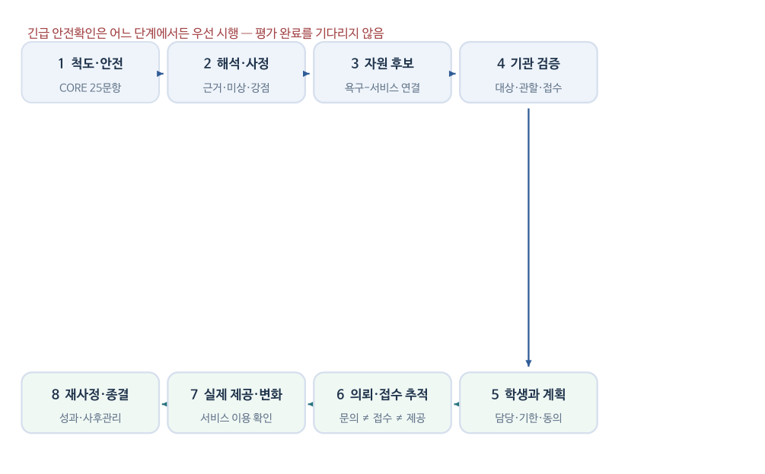
〈그림 1〉 평가에서 서비스 제공·재사정까지의 연계 흐름 (개발자 작성 모형)
주. 평가에서 서비스 제공·재사정까지의 닫힌 고리. 긴급 안전 대응은 전 과정의 공통 상위 경로입니다.
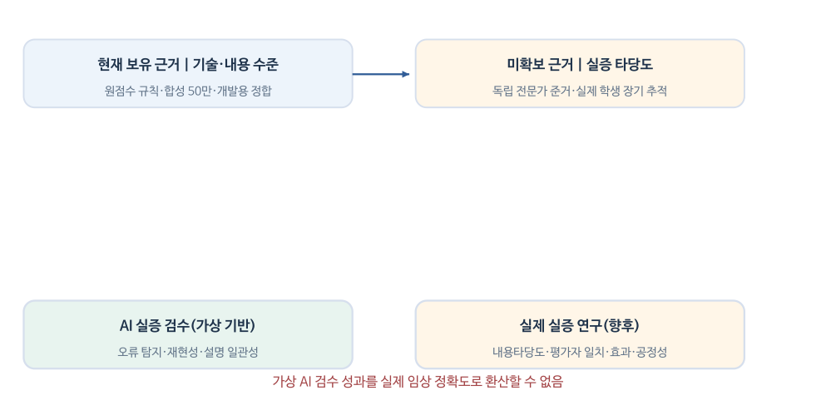
〈그림 2〉 기술검수와 실증 타당화의 이중 경로 (개발자 작성 모형)
주. 이미 보고된 기술검수와 앞으로 수행해야 할 실증 타당화의 구분.
1. 연구의 필요성과 문제 정의
현재 학교와 지역사회는 학생의 문제를 학습부진, 심리상담, 경제지원, 보호 사안 등 개별 사업으로 나누어 접근하기 쉽다. 그러나 한 학생의 등교 감소가 또래 위해, 수면·정서, 가정 돌봄 부담, 주거 이전 등 여러 생활장벽과 함께 관찰될 수 있다. 단일 점수나 진단명만으로 이런 관계를 해석하면 실제 지원 필요가 누락된다.
OY-RALS의 실무적 주제는 “누가 고위험 학생인가”가 아니라 “어떤 도움이 지금 필요하며, 어느 기관이 어떤 역할로 이어받고, 지원 이후 무엇이 달라졌는가”이다. 이런 목적 정의는 사용 목적에 맞는 타당도 검증 설계와 직접 연결된다.
2026년 시행 중인 학생맞춤통합지원법은 학습·복지·건강·상담 등의 복합적 학생 지원을 제도적으로 연결한다. 그러나 자체 척도 점수가 법적 선정 여부 또는 정보공유 권한을 자동 부여하지 않는다. 실제 업무는 각 학교·교육지원청의 절차와 관계법령을 확인해야 한다.
1.1 연구질문
• 25문항은 학생의 어떤 관찰 가능한 어려움과 환경 장벽을 구분하는가?
• CORE의 안전판정·미상 처리·지원 수준은 어떠한 수기 절차로 재현 가능한가?
• AI 유사 해석모델의 문장 생성은 원자료·질문·가설·행동으로 어떻게 추적되는가?
• 기관 후보 추천이 실제 접수·서비스 제공으로 이어졌는지 무엇으로 확인할 것인가?
• 개발·가상검수의 결과를 실제 타당도 확보를 위한 연구 질문과 어떻게 연결할 것인가?
1.2 분석의 범위와 독립성
본 보고서의 “검토”는 운영 소스와 공개 문헌의 2차 분석이다. 개발 문서에 기재된 수치와 현재 수행한 분석을 구분한다. 과거 가상 시나리오나 모델 내부 응답과의 일치가 독립적인 정답 기준을 갖는다는 뜻은 아니다. 학생·교사·사회복지사를 대상으로 새 설문·면담·블라인드 코딩을 시행하지 않았다.
2. 구성개념과 측정모형
10개 영역은 단일한 심리특성의 여러 동등 문항이라기보다 안전, 건강, 학교, 가정, 경제, 지지 등의 서로 다른 지원 필요를 담은 다차원 관찰 프로파일이다. 따라서 총점 100점을 일률적인 임상 위험강도, 표준점수 또는 미래 사건 발생확률로 해석하기 어렵다. 총점은 어떤 문항이 관찰되었는지와 결합하여 설명해야 한다.
각 문항에 포함된 내용도 서로 다른 유형이다. 1·2·7·25번은 즉시 보호 확인의 선별신호이고, 14·15번은 개인의 질환이 아닌 학교 환경 접근성의 부족을, 19·21번은 경제 상황 자체가 아닌 실제 생활자원 부족 및 서비스 접근 장벽을 살핀다. 따라서 문항 구성의 차별성과 낙인 예방을 함께 검토해야 한다.
COSMIN 문헌에서는 대상 집단과 사용 목적에 대한 관련성, 포괄성, 이해가능성이 내용타당도의 핵심이며 구조타당도·일치도·반응도 등은 별개의 속성으로 평가한다. OY-RALS에서는 지원 필요를 형성적으로 기술하는 부분과 안전 대응 신호를 분리해 평가하는 것이 적절하다.
2.1 설계상 중요한 이론-실무 연결
〈표 2〉 이론적 관점과 평가·서비스 연결
관점 | 평가에서의 적용 | 서비스 체계로 연결되는 질문
생태체계·환경 | 개인의 문제와 주변 환경을 구별 | 교실·주거·가족·정책 중 바꿀 요소는?
강점관점 | 학생 희망·신뢰관계 기록 | 학생이 선택하는 도움은 무엇인가?
문제해결 중심 | 관찰 가능한 첫 문제·작은 목표 | 누가 언제 무엇을 제공하면 달라지는가?
트라우마 인지 | 반복 진술·안전하지 않은 접촉 최소화 | 연락·의뢰가 추가 위험을 초래하지 않는가?
사례관리 | 사정→계획→실행→점검 | 지원 접수와 실제 제공 결과가 확인되었는가?
3. 현재 척도의 구조 및 점수 운영원칙
현재 CORE는 10개 영역·25문항, 각 문항 0~4점 또는 미상을 입력으로 받는다. 미상은 0점으로 대체되지 않고, 25개 중 하나라도 미상이면 전체 점수의 확정·전반적 지원수준 결정을 보류한다. 별도 응급·보호 징후 또는 핵심 안전문항은 합계와 무관하게 우선 확인 대상이다.
〈표 3〉 CORE 10개 영역의 문항 구성
영역 | 문항번호 | 개수 | 최대점수
아동학대·보호 | 1~2 | 2 | 8
학교폭력·또래 안전 | 3~5 | 3 | 12
자해·정서·정신건강 | 6~8 | 3 | 12
학습·출결 | 9~11 | 3 | 12
행동·건강 안전 | 12~13 | 2 | 8
장애·발달 및 접근성 | 14~15 | 2 | 8
가족·돌봄 | 16~18 | 3 | 12
경제·주거 | 19~21 | 3 | 12
관계·지지체계 | 22~23 | 2 | 8
디지털·온라인 안전 | 24~25 | 2 | 8
3.1 문항 공통 채점 앵커와 문항별 앵커
• 0점: 충분히 살펴봤고 해당 어려움이 보고·관찰되지 않음
• 1점: 가끔 또는 가볍게 나타나며 일상 기능에 거의 영향이 없음, 또는 과거에 있었고 지금은 줄어듦
• 2점: 반복해서 나타나고 수업·관계·생활 중 한 장면 이상에 뚜렷한 영향
• 3점: 자주·지속적으로 나타나며 여러 장면의 기능이 제한되고, 학교 차원의 지원만으로는 부족함
• 4점: 지금 진행 중이며 영향이 심각하거나 즉각적인 보호·전문 개입이 필요한 수준
• 미상: 해당 정보가 아직 확보되지 않음. 0점으로 대치하지 않음
최근 1개월의 상담·관찰을 중심으로 평가하되 정서 관련 변화는 최근 2주의 상태를 중점적으로 살핀다. 안전 사안은 시점보다 현재 위해 가능성을 직접 확인한다. 0점은 충분히 살펴본 범위에서 보고·관찰되지 않았음을 뜻하고, 정보 부족인 경우에는 미상을 사용한다.
2026년 10월 26일 개편으로 공통 앵커 외에 문항마다 0~4점의 상태를 서술한 문항별 앵커(25문항 × 5수준, 125개 기술문)가 해석 지식베이스(oy-item-knowledge-v1.js)에 추가되었다. 예를 들어 9번(등교·출결 감소)의 3점은 “결석이 잦아 학업 진행과 학교 관계가 끊기고 있음”으로 기술된다. 문항별 앵커는 평가자 간 채점 일치도를 높이기 위한 개발판 기준이며, 전문가 내용타당도 검토와 평가자 간 일치도 연구를 거치지 않았다.
S = Σxᵢ의 확정 총점은 모든 문항이 0~4점으로 응답된 경우에만 0~100점으로 기록한다. 일부 미상일 때에는 “확인된 합계 K / 확인된 문항의 최대점수”로만 적고 100점 기준으로 환산하지 않는다.
3.2 지원집중 영역 및 지원단계
하나의 영역에서 3~4점 문항이 1개 이상 또는 2점 이상 문항이 2개 이상 확인되면 그 영역을 지원집중 영역 C로 집계한다. 3~4점 문항 전체의 개수를 H라고 할 때, C≥3이고 H≥3이면 다기관 집중지원 검토(3단계), 그 밖에 C≥2이면 학맞통 협의 검토(2단계), 그 밖에 2점 이상 문항이 있으면 개별지원 검토(1단계), 나머지는 관찰·예방(0단계)이다.
이 단계는 진단이나 법적 선정의 절단점이 아니다. 한 영역에서 4점인 학생과 여러 영역에 2점이 있는 학생은 총점이 같아도 지원방향이 다르다. 또한 0단계라 하더라도 핵심 안전문항 1점은 별도 안전확인을 요구한다.
〈표 4〉 CORE 지원검토 단계 규칙
검토 수준 | 점수 규칙 | 현장적 의미
3단계 | C≥3 및 H≥3 | 다기관 공동사정·집중 개입 필요성 검토
2단계 | C≥2 | 학맞통 협의·학교-지역 복합지원 검토
1단계 | 어느 문항이든 2점 이상 | 해당 영역 개별지원 및 심층면담
0단계 | 그 밖의 경우 | 학생 희망 확인·관찰·재평가
4. 안전판정·미상·편향 관리
1·2·7·25번의 1점 이상 양성 응답은 현재 안전과 사안별 신고·보호 필요를 별도 확인한다. 4번이 1점 이상 또는 5·12·13번이 3점 이상이면 추가 질문에 “현재 위험 있음 / 현재 즉각적 위험 확인되지 않음 / 미상”을 받는다. 미확인은 위험 확정으로 치환하지 않고 보류 상태로 기록한다.
별도의 긴급 신호로 현재 자해·자살 시도나 구체적 계획·수단, 학대·성폭력 의심, 중대한 폭력과 상해, 착취·협박·실종 등 안전 확보 곤란이 확인되면 평가 완료를 기다리지 않고 관련 기관의 법정 신고·긴급 대응 절차를 이행한다.
안전신호가 있는 경우 교사의 보호자 연락이 학생에게 위해를 가중할 수 있는지 검토한다. 특히 가정 내 위해가 의심된다면 학생과 담당 보호인력, 법정 절차를 중심으로 안전한 소통 경로를 정해야 한다. 안전 확인을 지연한다는 의미는 아니다.
4.1 미상·가정·부정 서술의 원칙
• “현재 확인되지 않음”과 “실제로 발생하지 않음”을 기록에서 구분한다.
• “자해는 없다고 함, 그러나 오늘 죽고 싶다는 말을 함”은 후반부 안전신호를 삭제하지 않는다.
• “가정형 사례로 폭력이 발생했다면”은 실제 피해사실로 코딩하지 않는다.
• “가족이 경제적으로 어려움”과 “아동 방임 의심”은 별도 근거 없이는 연결하지 않는다.
• 같은 사건을 중복 문항에 반영했다면 각 문항에 독립적인 생활기능 피해가 있는지 확인한다.
5. 모델 구조와 역할 분담
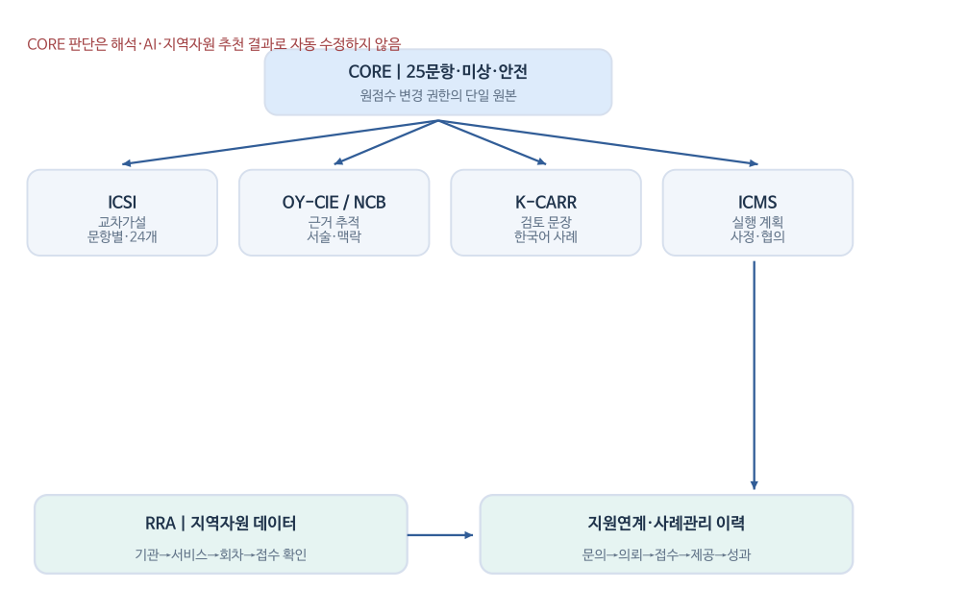
〈그림 3〉 CORE와 해석·사례관리·자원연계 모델 계층 (개발자 작성 모형)
주. CORE와 해석·사례관리·자원연계 계층. 실무자 검토를 중심으로 구성한 모델 지도.
〈표 5〉 모델별 역할과 판정 변경 권한
모델 | 운영상 역할 | 판정 변경 가능 여부
CORE | 25문항·미상·안전·0~3 지원검토 수준 | CORE 단일 원본
ICSI | 점수별 의미·평가 화면의 24개 교차가설 | 공식 점수 변경 불가
NCB·OY-CIE | 서술 문장 분해·근거 추적·맥락 | 공식 점수 변경 불가
K-CARR | 한국어 사례분석·잠정 판정문·확인질문 | 공식 점수 변경 불가
ICMS | 종합사정·사례협의·서비스계획 | 담당자 승인 전 초안
RRA·지역자원 DB | 필요 서비스 및 기관 후보·상태 검토 | 서비스 신청·접수 완료 아님
문항 지식·앵커 | 문항별 0~4점 앵커·일상 단서·첫 질문·역할별 행동 | 공식 점수 변경 불가
교차 패턴(23) | 두 문항 이상 동시 상승의 “문제 유지 고리” 서술 | 공식 점수 변경 불가
심층 해석지 | 척도 해석 탭의 해석지·개입 수준·계획 초안 | 담당자 확인 전 초안
서술기록 분석 | 선택 서술의 단서·부정·추정·출처 분류, 척도와 대조 | 공식 점수 변경 불가
SUPPORT-5 | 통합지원 1~5단계 보조지표(개발형) | 공식 판정 아님
관계도 | 가계도·생태도: 확인된 관계만 표시 | 가족관계 자동 단정 금지
5.1 모델 간 충돌 및 불일치 해결
CORE와 서술형 모델의 해석이 충돌할 때 우선순위는 안전 직접확인→운영 CORE의 공식 입력과 점수→면담 원문·출처 확인→모델별 가설이다. 예컨대 20번 주거 0점인데 서술에 주거불안이 적혀 있으면 해석모델이 점수를 자동 3점으로 바꾸지 않고 “문항 응답과 서술이 상충함, 재사정 필요”로 표시한다.
모델들은 서로 다른 기능계약을 갖는다. 추론의 다양성과 결과 설명의 풍부함이 과도한 확신이나 자료 누출로 이어지지 않도록 각 단계의 출력에 근거문항(Q번호), 서술증거(E번호), 확인상태, 모델버전, 판정권한, 확정 담당자 정보를 남기는 방식이 바람직하다.
5.2 2026년 10월 해석 계층 개편
2026년 10월 26일 운영 사이트에는 여러 갈래로 흩어져 있던 문항 해석 지식(문항 지식 5벌, 교차 해석 7벌, 해석문 생성 6갈래로 개발 기록에 정리됨)을 하나의 지식베이스로 모은 해석 계층이 반영되었다. 구성은 문항 지식(oy-item-knowledge-v1.js), 교차 패턴(oy-cross-patterns-v1.js), 심층 해석(oy-deep-interpretation-v1.js), 서술기록 분석(oy-narrative-interpretation-v1.js), 보조지표 도식(oy-scale-figures-v1.js)이다. 다섯 모듈은 모두 CORE(criteria.js)의 결과를 읽기만 하며 원점수와 안전판정을 바꾸지 않는다.
심층 해석지는 다면적 인성검사의 해석 보고서 형식을 참고하여 요약 → 응답 타당도 점검 → 영역 프로파일 → 상위 영역 패턴 → 영역별 세부 해석 → 결정적 문항 → 교차 패턴 → 강점·보호요인 → 사례 이해 → 개입 수준과 주관기관 → 생태체계 사정 → 단계별 개입계획 → 역할별 실천 과제 → 면담 질문 → 재평가 기준의 순서로 구성된다. 진단명, 학대 확정, 자살위험 등급 표현은 쓰지 않으며, “참고자료이며 판정이 아니다”라는 유보 고지는 문장마다 반복하지 않고 해석지 하단에 한 번 둔다(2026.10.26 개편 원칙).
서술기록 분석은 실무자가 선택적으로 입력한 자유서술을 단서 사전으로 분류하되, 부정(“없다고 함”), 추정·가정, 전언 출처, 과거 언급을 구분한다. 서술에 현재 안전 단서가 있으면 개입 수준을 높이고 당일 안전면담을 제안하지만, 서술은 공식 점수를 바꾸지 않는다. 결과 파일과 인쇄물에는 실무자가 “서술 포함”을 선택한 경우에만 서술이 들어간다.
보조지표 도식은 영역별 응답강도를 척도 가능 범위(문항당 0~4점)의 4등분 구간으로 보여 주는 표·막대·생태체계 링이다. 이 구간은 모집단 규준이나 백분위가 아니며, 이 점은 화면 하단에 한 번 고지된다.
5.3 세 가지 “단계” 표시의 구분
현재 화면에는 성격이 다른 세 가지 수준 표시가 함께 나타난다. 이용자가 이를 하나의 위험등급으로 읽지 않도록, 각 표시의 산출 규칙과 지위를 아래 표와 같이 구분한다. 세 표시 중 공식 판정은 CORE 지원검토 단계 하나이며, 안전문항 양성과 긴급 신호는 세 표시 모두에 앞선다.
〈표 6〉 화면에 함께 표시되는 세 가지 수준
표시 | 산출 모듈 | 범주 | 지위와 규칙
CORE 지원검토 단계 | criteria.js | 0~3단계, 미상 시 보류 | 공식 판정. 지원집중 영역 수(C)와 3~4점 문항 수(H)로 결정
SUPPORT-5 통합지원 단계 | integrated-index-v1.js | 1 안정관찰 ~ 5 최우선 안전대응 | 개발형 보조지표. 점수 구간·응답 패턴 하한·안전 하한 중 가장 높은 값
개입 수준 | oy-deep-interpretation-v1.js | 관찰·예방 ~ 위기개입 후 집중 사례관리(5수준) | 사례관리 강도 초안. CORE 단계와 안전 신호로 정하며 기관 기준 확인 필요
같은 응답에서 세 표시가 서로 다른 이름으로 나올 수 있다. 예컨대 6·9·19번이 각 3점인 가상 응답에서 CORE는 3단계(다기관 집중지원 필요성 검토), SUPPORT-5는 제4단계(고위기개입), 개입 수준은 “집중 사례관리(다기관)”로 표시되었다(운영 코드 재실행, 2026.10.26). 개정판 작성 중 확인된 불일치 하나는 해결되었다. 7번만 1점인 가상 응답에서 CORE는 안전 확인 대상(urgent)으로 분류했지만 개입 수준은 “관찰·예방”, 첫 행동은 “이번 주 안” 안전면담으로 표시되었다. 이후 안전문항이 양성이면 개입 수준을 최소 “단기 개별지원”으로 두고, 추가확인이 끝나지 않은 응답은 확인을 마칠 때까지 “집중 사례관리(다기관)”로 운영하며, 두 경우 모두 첫 행동을 “오늘 안”의 직접 확인으로 제시하도록 수정되었다(main 963f0d7). 같은 기준에 따라 안전문항이 미상인 응답도 최소 “단기 개별지원”과 오늘 안의 직접 확인으로 표시하도록 맞추었다(코드 재실행으로 확인). 다만 세 표시의 이름과 경계값 전반의 정합성은 여전히 전문가 검토가 필요한 연구과제로 남긴다.
5.4 화면 구성과 이용 흐름(2026.10.27 기준)
운영 화면은 다섯 단계로 이어진다(01 선별평가·결과해석, 02 지역자원 연계, 03 학교 지원, 04 기관 사례관리, 05 최종 보고서). 각 단계는 같은 회차의 25문항 응답과 안전판정을 공유하며, 앞 단계로 돌아가 응답을 고치면 다시 완료해야 뒤 단계에 반영된다. 2026년 10월 27일 개편에서 이전의 AI 사례자문 작업실과 사례기록·모니터링 단계는 메뉴에서 내렸다. 해석지 각 부분의 “AI에 묻기”는 그대로 두었고, 기록은 각 기관의 사례관리 기록체계에 남기는 것을 전제로 한다. 평가·해석 자료의 ZIP 보관과 식별정보를 뺀 응답 JSON 저장은 화면 맨 아래의 작은 보관 띠로 모았다.
〈표 7〉 화면 단계별 명칭과 주요 내용
화면 | 주요 내용 | 주요 산출
01 선별평가·결과해석 | 25문항 입력 후 결과 탭(척도 해석·서술기록 분석·통합 사정의견)을 큰 카드로 전환 | 해석지·보조지표 도식·결과 PDF
02 지역자원 연계 | 지원영역별 기관·사업 후보 지도, 추천 근거·이용조건·확인 상태 | 자원 후보 목록·연결 그림
03 학교 지원 | 담임교사 T-1~3(학생 이해 한 장·2주 관찰 기록지·지원 요청 교사 의견서), 교육복지사 E-1~3(선정 검토서·협의회 안건·교육지원청 의뢰 요지) | 화면 작성·출력용 시트(저장 안 함)
04 기관 사례관리 | 통합사정·사례판정, 개입계획, 사례회의·진행관리, 기관별 실무자료(복지관 A-0~4, 아동·가족기관 C-0~4, 행정복지센터 G-1) | 사정지·계획 초안·기관별 시트
05 최종 보고서 | 한 사례의 판정 경로(①~⑥)·영역 프로파일·안전 확인·자원 후보·실무자 의견을 A4 2쪽으로 압축, 서술 포함 여부 선택 | A4 2쪽 인쇄·PDF·TXT, ZIP의 13-final-report.txt
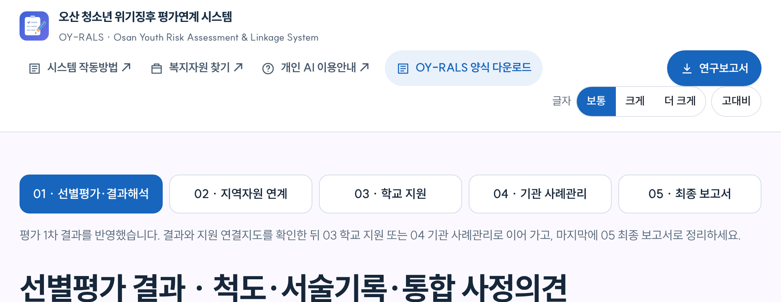
〈그림 4〉 운영 화면의 머리글과 다섯 단계 메뉴(가상 응답 화면)
주. 오른쪽 위 “연구보고서”에서 본 보고서와 부속 자료를 받을 수 있다. 화면의 응답은 개발용 가상 응답이다.
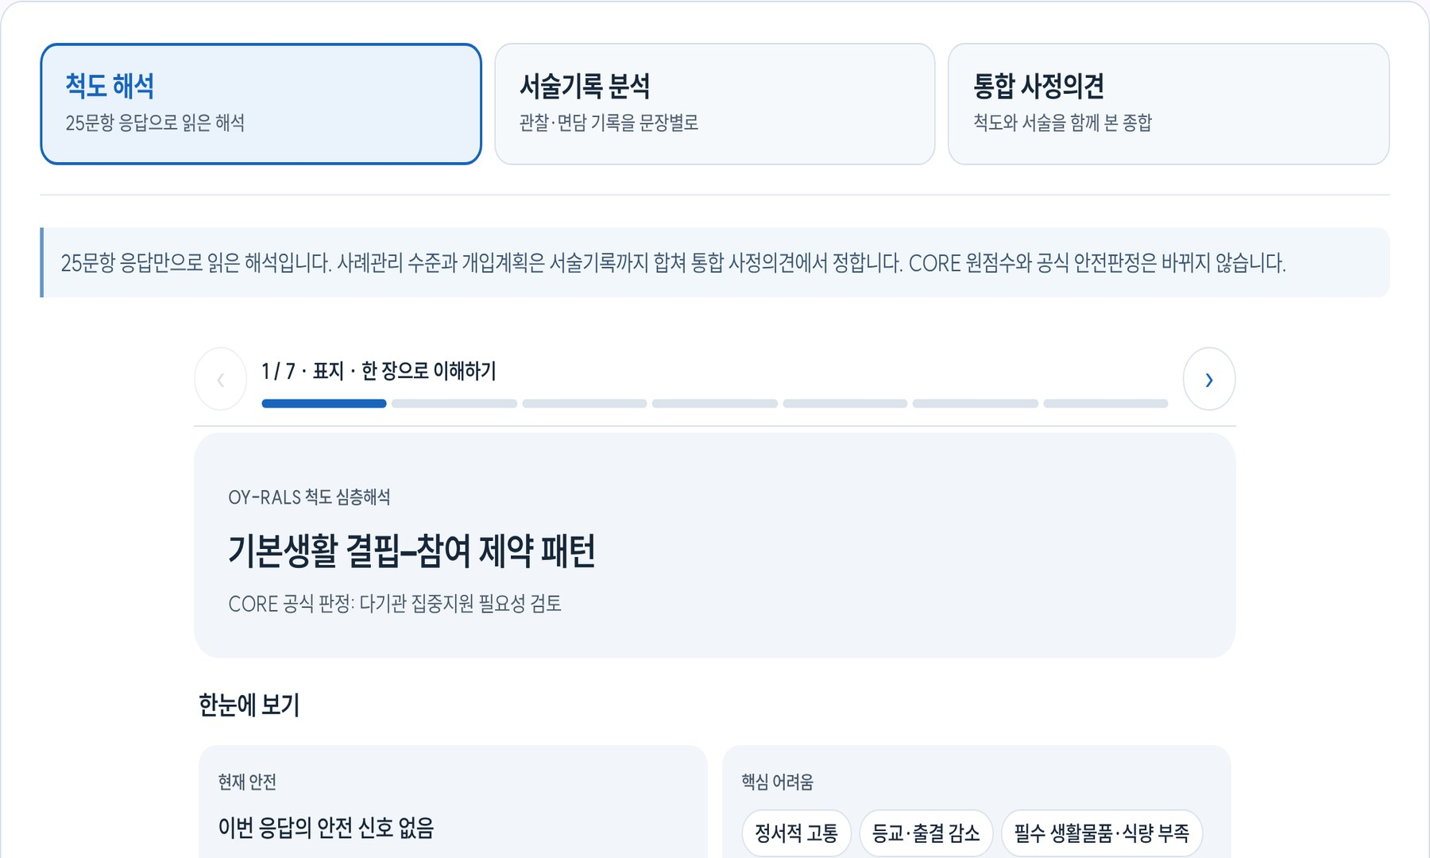
〈그림 5〉 척도 해석 탭의 첫 화면(가상 응답: 6·9·19번 3점, 22번 2점)
주. 위쪽 세 카드가 결과 탭이다. 척도 해석은 넘겨 읽는 해석지로 시작하며, 통합지원 5단계(SUPPORT-5) 보조지표와 CORE 공식 판정은 같은 탭의 아래쪽에 따로 표시된다.
5.5 평가 이후 학교·기관 실무자료(2026.10.27 신설)
평가 이후 화면은 학교와 지역 기관의 두 관점으로 나누었다. 03 학교 지원은 담임교사용 3장과 교육복지사용 3장으로 구성된다. 담임교사 자료는 교실 관찰과 척도 응답을 대조하고(T-1), 2주 동안 같은 행동을 같은 기준으로 관찰하며(T-2), 학교장에게 지원을 요청할 때 담임 의견을 정리한다(T-3). 교육복지사 자료는 선정 검토(E-1), 협의회 안건과 회의록(E-2), 교육지원청 학생맞춤통합지원센터 의뢰 요지(E-3)로 이어진다.
학교 자료의 절차는 학생맞춤통합지원법(법률 제20671호, 2026.3.1. 시행)의 조문 흐름을 따른다. 학생·보호자·교직원의 지원 요청(제10조제2항), 학교장의 선정(제10조제3항)과 선정 자료(기초학력진단 결과, 담임·교과교사 의견, 보호자 상담 결과; 제10조제6항), 학생·보호자 동의(제11조제3항), 지원계획 수립과 관찰·관리 및 위탁(제12조)이 그것이다. 제2조제1호의 어려움 유형은 “등”으로 예시된 것이어서 시트는 이를 한정 목록으로 쓰지 않는다. 조문 대조는 법 전문 전재본과 정부·지자체 안내로 확인하였으며, 세부 기준은 시행령과 경기도교육청 지침을 따른다.
04 기관 사례관리는 사례개념화·개입계획 화면에 기관별 실무자료 탭을 더했다. 사회복지관은 판정 근거(A-0), 욕구 사정 요약(A-1), 사례개념화(A-2), 판정용 사례보고서(A-3), 서비스제공계획 및 점검표(A-4)를 쓴다. 아동·가족기관은 연결 판단표(C-0)와 지역아동센터·드림스타트·아동보호전문기관·가족센터별 시트(C-1~C-4)를, 행정복지센터는 급여·지원 검토표(G-1)를 쓴다. 드림스타트(0세~만12세)와 아이돌봄(생후 3개월~만12세)의 연령 기준, 아동학대 신고 112 일원화와 시군구 아동학대전담공무원·경찰의 조사 역할은 공식 안내로 확인하여 반영하였다.
통합사례관리 선정 준거는 운영 기관(오산세교종합사회복지관)의 기준을 A-0의 첫 행으로 적용하였다. 최소 2개 이상 기관의 전문적 개입이 필요한 경우를 통합사례관리 대상으로 보고, 안전 문항(1·2·7·25번)에 응답이 있는 위기 영역이 있으면 2개 이상 기관의 공동 개입 대상으로 본다. 시스템은 2점 이상 영역을 전문 분야로 묶어 필요한 기관 수를 제안할 뿐이며, 분야 묶음과 최종 선정은 사례회의에서 정한다. 준거를 충족하지 않으면 단순 연계를 검토한다. 이 기준은 기관 내부 기준이며 공식 사업안내 원문과의 대조는 후속 과제로 남긴다.
모든 시트는 화면에서 칸을 누르거나 바로 적을 수 있고, 고른 묶음만 A4로 출력한다. 적은 내용은 저장하지 않으며, 출력하면 빈칸은 손으로 쓰는 줄로 나온다. 실제 사례 기록은 각 기관의 기록체계에 옮겨 적는다.
05 최종 보고서는 앞 단계의 결과를 한 사례당 A4 2쪽으로 묶는다. 1쪽에는 판정 경로 여섯 칸(안전 확인부터 주관·진행체계까지), 10개 영역 프로파일, 확인할 안전 신호를 얇은 선 도식으로 싣고, 2쪽에는 강점·가족·자원 후보·남은 확인 질문과 실무자 의견란을 싣는다. 판정은 다시 계산하지 않고 04 기관 사례관리의 판정 사슬(OYDecision)을 그대로 읽는다. 서술기록을 빼고 출력해도 판정은 화면과 같으며, 서술 원문·인용·분석 문장만 빠진다. 실무자 의견은 400자까지 화면에서 적어 바로 반영되고 저장하지 않는다. 휴대폰에서는 A4 대신 세로 읽기 화면으로 보여 준다.
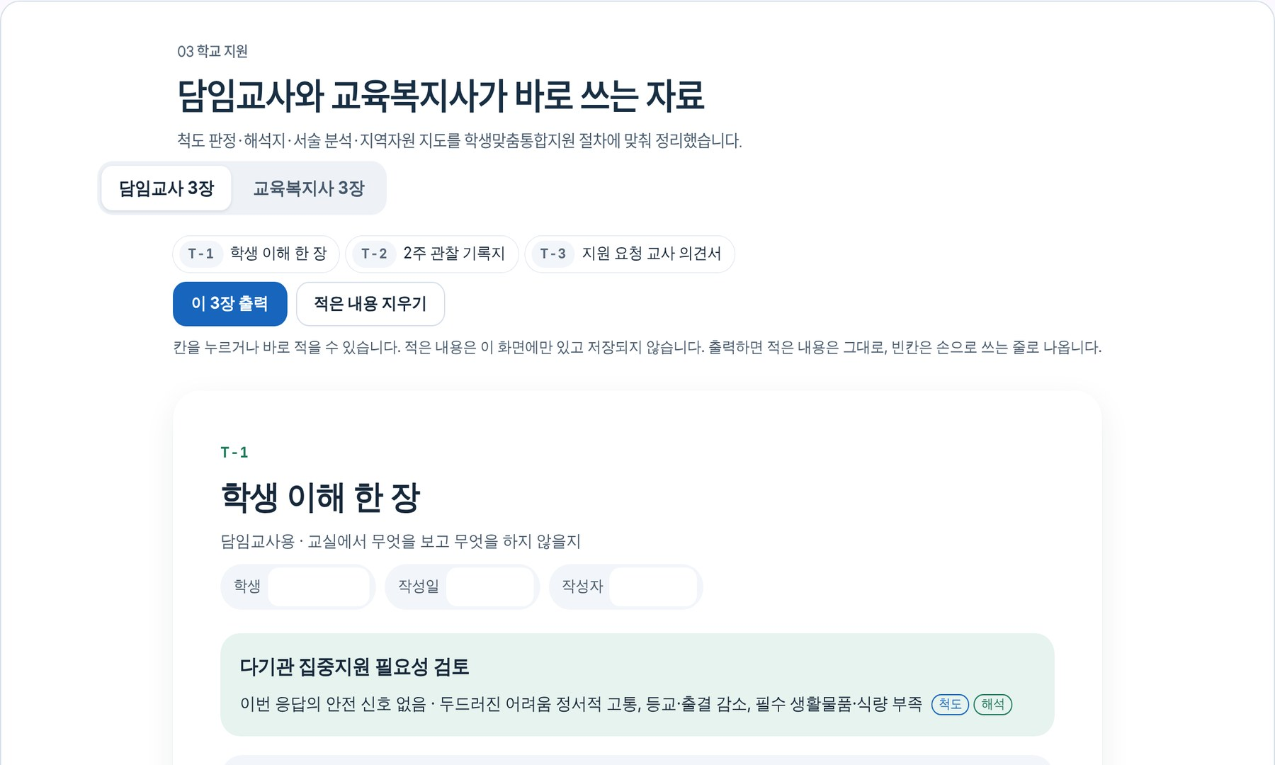
〈그림 5-1〉 03 학교 지원의 담임교사 자료 첫 화면(가상 응답 화면)
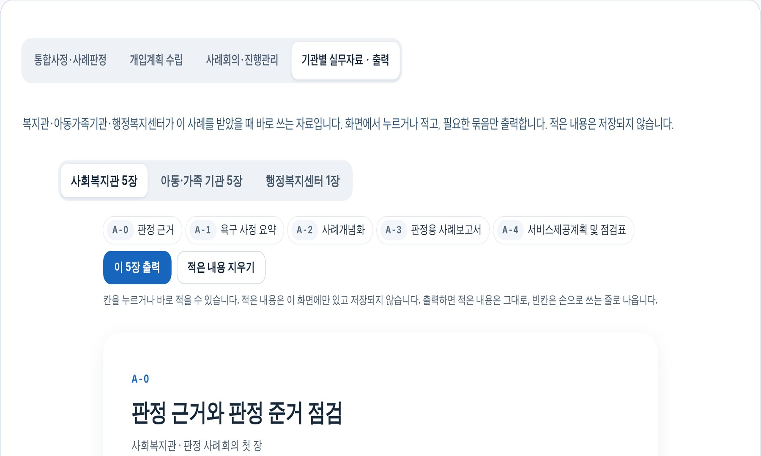
〈그림 5-2〉 04 기관 사례관리의 기관별 실무자료 탭(가상 응답 화면)
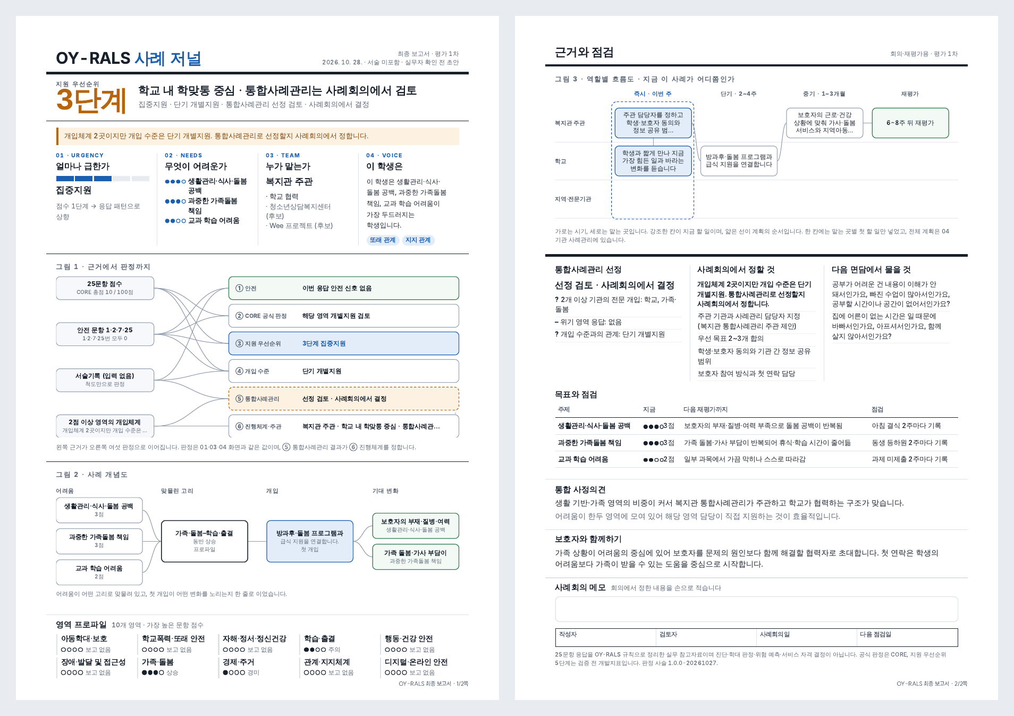
〈그림 5-3〉 05 최종 보고서 A4 2쪽(가상 응답, 서술 미포함)
5.6 2026.10.28~29 화면 변경
• 역할 선택: 01 입력을 시작하기 전에 담임교사·교육복지사·학맞통 지원팀·사회복지관·아동가족기관·행정복지센터 가운데 하나를 고른다. 역할은 저장하지 않으며, 결과 화면에서 다른 역할 관점으로 바꿔 볼 수 있다. 역할은 「다음 할 일」과 「이 역할은 여기까지」 문구만 바꾸고 점수·판정은 바꾸지 않는다.
• 핵심 결과 한 장: 평가를 마치면 안전 확인 결과·지원 우선순위·주요 어려움 영역·역할별 지원사항 네 칸이 먼저 나오고, 척도 해석·서술기록 분석·통합 사정의견은 「자세히 보기」 아래에 접힌다. 2026.10.28 문시중학교 교직원 연수에서 나온 "결과가 너무 많다"는 의견을 반영하였다.
• 학년 입력: 학년 칸을 채우면 해석지에 「학년(발달단계)으로 읽기」가 더해진다(근거 S1~S12). 학년은 점수와 판정에 쓰지 않는다.
• 안전 연락처: 안전 유형에 맞는 전국 긴급전화와 오산 지역 기관이 핵심 결과 한 장과 02 지도에 함께 나온다.
• 추가 자료 · 척도 자료실: 공개 척도 22종의 개요와 공식 배포처, 참고문헌·근거 페이지 바로가기를 둔다.
• 이용자 의견 창구와 전문가 검토 탭: 오류·수정 요청, 사용 후기, 구조화 전문가 검토지를 받는다. 학생을 알아볼 수 있는 정보는 보내기 전에 막는다.
• 「왜 이렇게 돕나요」(2026.10.29): 척도 해석지 끝에 어려움이 보고된 영역마다 개입 이유 한 줄, 개입 수준의 근거, 점수와 무관한 확인 질문, 이번 사례에 쓰인 근거 문헌 목록이 붙는다. 자세한 내용은 15장에 적었다.
6. 문항별 해석의 전문적 구조
문항별 해석은 점수의 크기를 위기확률로 환산하는 작업이 아니다. 문항이 묻는 관찰 사실·학생 생활의 기능적 영향·정보원·시점·반복 여부·보호요인과 환경을 구분하는 작업이다. 전문적 판단은 “왜 높은 점수인가”보다 “무엇을 학생에게 확인하고 어떤 지원을 제공할 것인가”의 연결성을 기준으로 검토할 필요가 있다.
아래 문항별 설명은 해석 지식베이스의 내용과 맞추었다. 각 문항은 무엇을 살피는지(해설), 일상에서 어떤 모습으로 드러나는지(관찰 단서), 면담을 어떻게 시작할지(첫 질문 예)로 정리한다. 모든 문항에 공통으로, 확인할 것은 문제를 일으켰다고 추정되는 개인 특성이 아니라 실제 발생 내용, 지속성, 생활 영향, 현재 이용 가능한 지원이다.
6.1 아동학대·보호 | Q01~Q02
Q01. 보호자의 신체적 폭력·정서적 위협 또는 성적 침해를 의심할 구체적 진술·상처·행동 변화가 있습니다.
해설: 학대 의심 시 현재 안전과 신고·보호 절차 확인. 관찰 단서: 설명이 엇갈리는 상처, 하교 시간이 다가오면 불안해짐, 보호자 연락에 과하게 긴장함, 귀가를 미루는 모습. 첫 질문 예: “집에서 무서웠던 일이 있었다면, 그건 혼이 나는 정도였나요, 몸이나 마음을 다치게 하는 일이었나요?”
분기: 점수 1~4는 핵심 안전 확인 대상입니다. 해당 사실의 시점·현재 안전·적절한 신고·보호 절차를 별도 확인합니다.
Q02. 필요한 보호·의료·위생을 지속적으로 제공하지 않는 방임이 의심됩니다.
해설: 빈곤 자체와 방임 의심을 구분해 돌봄 실태 확인. 관찰 단서: 계절에 맞지 않는 옷, 치료받지 못한 질환, 반복되는 결식, 준비물·위생 상태의 지속적인 결핍. 첫 질문 예: “아프거나 필요한 게 있을 때, 집에서 챙겨 줄 사람이 있는데 여유가 없는 건가요, 아예 챙겨 줄 사람이 없는 건가요?”
분기: 점수 1~4는 핵심 안전 확인 대상입니다. 해당 사실의 시점·현재 안전·적절한 신고·보호 절차를 별도 확인합니다.
주의: 빈곤·진단·가족 형태 등 속성을 위험의 원인으로 단정하지 말고 생활기능과 환경 장벽에 대한 구체적 근거를 기록합니다.
6.2 학교폭력·또래 안전 | Q03~Q05
Q03. 따돌림·욕설·폭행·사이버 괴롭힘 등 또래의 괴롭힘 피해 정황이 있습니다.
해설: 실제 피해와 학교생활 영향을 구분 확인. 관찰 단서: 쉬는 시간에 혼자 있음, 특정 친구를 피함, 단체 채팅방 이후 표정 변화, 소지품 훼손. 첫 질문 예: “요즘 친구 문제는 서로 다툰 쪽에 가까운가요, 한쪽에서 계속 당하는 쪽에 가까운가요?”
Q04. 금품 요구·협박·성적 괴롭힘 등 강요·착취 피해 정황이 있습니다.
해설: 협박·강요의 지속 여부, 현재 보호 필요 확인. 관찰 단서: 용돈·물건이 자주 없어짐, 특정 학생 연락에 즉시 반응함, 이유를 말하지 않는 돈 요구. 첫 질문 예: “친구에게 해 준 일이 내가 원해서 한 건가요, 안 하면 무슨 일이 생길까 봐 한 건가요?”
분기: 조건부 추가질문의 발동점수를 확인합니다. 현재 위해 미확인은 “안전함”으로 단정하지 않습니다.
Q05. 다른 학생에게 위협·폭력·괴롭힘을 가하여 타인의 안전을 해친 구체적 행동이 있습니다.
해설: 관련 학생 안전과 사실관계 확인. 관찰 단서: 특정 상황(놀림·좌절·지시)에서 급격히 격해짐, 같은 대상에게 반복, 행동 후 설명이 짧음. 첫 질문 예: “화가 났을 때 그렇게 한 건가요, 그 친구에게 무언가를 얻거나 보여 주려고 한 건가요?”
분기: 조건부 추가질문의 발동점수를 확인합니다. 현재 위해 미확인은 “안전함”으로 단정하지 않습니다.
6.3 자해·정서·정신건강 | Q06~Q08
Q06. 우울·불안·무기력 등 정서적 고통 때문에 일상 활동에 어려움이 있습니다.
해설: 정서적 고통의 지속 기간과 기능 영향 확인. 관찰 단서: 수업 중 엎드려 있음, 표정 변화가 적음, 좋아하던 활동을 그만둠, 사소한 일에 눈물·짜증. 첫 질문 예: “요즘 힘든 마음은 슬프고 가라앉는 쪽에 가까운가요, 불안하고 초조한 쪽에 가까운가요, 아무것도 하기 싫은 쪽에 가까운가요?”
Q07. 자해 흔적·자해 진술·죽고 싶다는 표현 등 안전확인이 필요한 신호가 있습니다.
해설: 현재 자해·자살 관련 안전상황 직접 확인. 관찰 단서: 긴 소매를 고집함, 물건을 정리하거나 나눠 줌, SNS에 이별·사라짐 관련 글, "없어지고 싶다"는 말. 첫 질문 예: “요즘 너무 힘들어서 사라지고 싶다거나 스스로를 해치고 싶은 생각이 든 적이 있나요? 있다면 지금도 그런가요?”
분기: 점수 1~4는 핵심 안전 확인 대상입니다. 해당 사실의 시점·현재 안전·적절한 신고·보호 절차를 별도 확인합니다.
Q08. 갑작스러운 심한 불안 반응·현저한 수면 변화·혼란 등의 구체적 변화로 일상 기능이 저하됩니다.
해설: 심한 변화·건강 문제에 전문평가 검토. 관찰 단서: 지각·조퇴 증가, 수업 중 졸음, 갑자기 말이 많아지거나 혼란스러운 말, 이유 없는 공포. 첫 질문 예: “잠을 못 자는 건 걱정이 많아서인가요, 밤에 해야 할 일이 있어서인가요, 휴대폰을 하다 보니 그런가요?”
6.4 학습·출결 | Q09~Q11
Q09. 지각·조퇴·결석 또는 등교 회피로 수업 참여가 줄었습니다.
해설: 출결 변화의 이유를 학생 관점에서 확인. 관찰 단서: 특정 요일·시간대에 몰린 결석, 1교시 지각, 점심 이후 조퇴, 연락이 닿지 않는 결석. 첫 질문 예: “학교에 오기 어려운 날은 아침에 집에서 할 일이 있어서인가요, 몸이 힘들어서인가요, 학교에 와도 마음이 안 붙어서인가요?”
Q10. 수업 이해·기초학습·과제 수행에 지원이 필요한 어려움이 있습니다.
해설: 학습 참여 장벽과 지원 경험 확인. 관찰 단서: 과제 미제출, 수업 중 다른 행동, 시험 백지, "어차피 몰라요"라는 말. 첫 질문 예: “공부가 어려운 건 내용이 이해가 안 돼서인가요, 빠진 수업이 많아서인가요, 공부할 시간이나 공간이 없어서인가요?”
Q11. 학업을 지속하기 어렵다는 표현이나 학교 소속감의 저하가 확인됩니다.
해설: 학교 소속감·학업 지속 희망 확인. 관찰 단서: "학교 다녀서 뭐 해요", 진로 질문에 무관심, 동아리·행사 불참, 자퇴 언급. 첫 질문 예: “학교가 싫은 건 사람 때문인가요, 공부 때문인가요, 학교에 다니는 의미를 못 느껴서인가요?”
6.5 행동·건강 안전 | Q12~Q13
Q12. 물건 파손·충동적인 위험 행동으로 자신 또는 주변의 안전을 해치는 일이 있습니다.
해설: 행동 전후 맥락과 즉각적 위해 여부 확인. 관찰 단서: 벽·책상 치기, 위험한 장난, 자전거·킥보드 과속, 화난 뒤 기억이 흐림. 첫 질문 예: “그런 행동을 할 때는 화가 너무 나서인가요, 답답한 걸 풀고 싶어서인가요, 재미나 스릴 때문인가요?”
분기: 조건부 추가질문의 발동점수를 확인합니다. 현재 위해 미확인은 “안전함”으로 단정하지 않습니다.
Q13. 음주·흡연·약물 오용·위험한 외출 등 건강과 안전을 해치는 행동이 있습니다.
해설: 현재 신체·의식 변화 등 응급 필요 확인. 관찰 단서: 냄새, 늦은 귀가, 용돈 사용처가 불분명함, 연상 집단과의 어울림. 첫 질문 예: “그걸 하게 되는 건 친구들과 어울리려고인가요, 힘든 마음을 잊고 싶어서인가요, 습관이 되어서인가요?”
분기: 조건부 추가질문의 발동점수를 확인합니다. 현재 위해 미확인은 “안전함”으로 단정하지 않습니다.
6.6 장애·발달 및 접근성 | Q14~Q15
Q14. 의사소통·감각·주의·인지 특성에 맞는 교육환경 조정이 부족하여 참여가 제한됩니다.
해설: 학생 특성에 맞는 환경 조정·접근성 확인. 관찰 단서: 지시를 놓침, 시끄러운 환경에서 급격히 지침, 긴 설명 뒤 멍해짐, 판서 따라가기 어려움. 첫 질문 예: “수업이 힘든 건 설명이 빨라서인가요, 교실 환경(소리·자리)이 힘들어서인가요, 내용을 이해하기 어려워서인가요?”
주의: 빈곤·진단·가족 형태 등 속성을 위험의 원인으로 단정하지 말고 생활기능과 환경 장벽에 대한 구체적 근거를 기록합니다.
Q15. 필요한 편의·보조공학·발달 또는 돌봄 서비스를 받지 못해 활동이 제한됩니다.
해설: 실제 필요한 편의·지원의 공백 확인. 관찰 단서: 보조기기 고장 방치, 치료 중단, 서비스 신청 방법을 모름, 대기 중. 첫 질문 예: “필요한 지원을 못 받는 건 신청 방법을 몰라서인가요, 대기가 길어서인가요, 데려다줄 사람이 없어서인가요?”
주의: 빈곤·진단·가족 형태 등 속성을 위험의 원인으로 단정하지 말고 생활기능과 환경 장벽에 대한 구체적 근거를 기록합니다.
6.7 가족·돌봄 | Q16~Q18
Q16. 보호자 부재·질병·여력 부족으로 식사·생활관리·돌봄 공백이 생깁니다.
해설: 식사·생활관리·돌봄 공백 시간 확인. 관찰 단서: 아침 결식, 방과 후 혼자 있는 시간이 김, 늦은 밤까지 보호자 부재, 편의점 식사. 첫 질문 예: “집에 어른이 없는 시간은 일 때문에 바빠서인가요, 아프셔서인가요, 함께 살지 않아서인가요?”
주의: 빈곤·진단·가족 형태 등 속성을 위험의 원인으로 단정하지 말고 생활기능과 환경 장벽에 대한 구체적 근거를 기록합니다.
Q17. 가족 갈등·양육 스트레스로 학생의 정서·학교생활이 영향을 받습니다.
해설: 가족 관계의 기능적 영향과 지원망 확인. 관찰 단서: 집 이야기를 피함, 주말 뒤 컨디션 저하, 보호자 사이 연락 전달자 역할, 귀가 지연. 첫 질문 예: “집에서 힘든 건 어른들끼리의 다툼인가요, 나와 어른 사이의 갈등인가요, 집안 사정이 바뀐 것인가요?”
Q18. 학생이 맡는 가족의 간병·돌봄 또는 이를 위한 가사 책임이 학습·휴식·건강을 제한합니다.
해설: 간병·가사 부담 및 휴식·학습 영향 확인. 관찰 단서: 동생 등하원, 아픈 가족 간병, 늦은 밤 가사, 방과후 활동 불참, 피로 누적. 첫 질문 예: “하루 중 가족을 돌보는 시간은 언제가 가장 길고, 그 시간에 대신 맡아 줄 어른이 있나요?”
6.8 경제·주거 | Q19~Q21
Q19. 식사·의복·위생용품·학습준비물 등 필수 생활자원이 부족합니다.
해설: 식사·의복·기본 생활자원 부족 확인. 관찰 단서: 준비물 미지참, 같은 옷 반복, 급식 시간에 많이 먹음, 위생용품 부족. 첫 질문 예: “부족한 건 먹을 것인가요, 옷이나 위생용품인가요, 학교 준비물인가요?”
주의: 빈곤·진단·가족 형태 등 속성을 위험의 원인으로 단정하지 말고 생활기능과 환경 장벽에 대한 구체적 근거를 기록합니다.
Q20. 주거의 불안정·안전하지 않은 환경이 건강·학습을 방해합니다.
해설: 현재 거주·안전·학습에 미치는 영향 확인. 관찰 단서: 공부할 공간 없음, 잦은 이사·전학, 친척 집 전전, 난방·위생 문제. 첫 질문 예: “집이 힘든 건 공간이 좁거나 낡아서인가요, 곧 옮겨야 할 수도 있어서인가요, 집에 있기가 불편해서인가요?”
주의: 빈곤·진단·가족 형태 등 속성을 위험의 원인으로 단정하지 말고 생활기능과 환경 장벽에 대한 구체적 근거를 기록합니다.
Q21. 비용 부담으로 필요한 의료·치료·교육·생활 지원을 받지 못합니다.
해설: 지원비용 장벽과 대체제도 확인. 관찰 단서: 치료 중단, 수학여행·체험학습 불참, 안경·치과 미해결, 학원·방과후 포기. 첫 질문 예: “비용 때문에 못 한 것 중 가장 필요한 건 병원·치료인가요, 공부·활동인가요, 생활에 필요한 것인가요?”
주의: 빈곤·진단·가족 형태 등 속성을 위험의 원인으로 단정하지 말고 생활기능과 환경 장벽에 대한 구체적 근거를 기록합니다.
6.9 관계·지지체계 | Q22~Q23
Q22. 원하는 또래·교내외 활동에 참여하기 어렵고 고립으로 인한 불편을 호소합니다.
해설: 참여 의사와 고립의 생활 영향 확인. 관찰 단서: 방과후·동아리 미참여, 주말에 집에만 있음, 친구 이야기 없음. 첫 질문 예: “함께하고 싶은 활동이 있는데 못 하는 건 시간이 없어서인가요, 비용 때문인가요, 같이 갈 사람이 없어서인가요?”
Q23. 도움이 필요할 때 실제로 연락하고 도움받을 신뢰할 어른·지원체계가 부족합니다.
해설: 신뢰할 어른·실제로 가능한 도움 확인. 관찰 단서: 어려움을 말하지 않음, "괜찮아요"를 반복, 어른의 도움 제안을 거절, 혼자 해결하려 함. 첫 질문 예: “힘들 때 연락할 수 있는 사람이 있다면 그 사람은 가족인가요, 학교 선생님인가요, 친구인가요? 실제로 연락해 본 적은 있나요?”
주의: 빈곤·진단·가족 형태 등 속성을 위험의 원인으로 단정하지 말고 생활기능과 환경 장벽에 대한 구체적 근거를 기록합니다.
6.10 디지털·온라인 안전 | Q24~Q25
Q24. 게임·SNS·영상 등의 이용 조절 어려움 때문에 수면·학습·대면 활동에 기능 저하가 있습니다.
해설: 사용시간 자체보다 기능저하 확인. 관찰 단서: 수업 중 졸음, 새벽까지 온라인 활동, 기기 제한 시 격한 반응, 온라인 친구만 있음. 첫 질문 예: “휴대폰·게임을 오래 하는 건 재미있어서인가요, 할 일이 없어서인가요, 힘든 마음을 잊으려고인가요?”
Q25. 온라인 그루밍·성적 요구·디지털 성착취·협박에 노출된 징후가 있습니다.
해설: 학생 비난 금지, 안전·피해 보호 및 신고 검토. 관찰 단서: 특정 앱 알림에 불안해함, 갑작스러운 계정 삭제, 모르는 사람과의 연락, 돈·선물 수수. 첫 질문 예: “온라인에서 불편한 요구를 받았다면 사진이나 만남 요구였나요, 이미 보낸 것을 퍼뜨리겠다는 말이었나요?”
분기: 점수 1~4는 핵심 안전 확인 대상입니다. 해당 사실의 시점·현재 안전·적절한 신고·보호 절차를 별도 확인합니다.
7. 문항교차 가설과 해석지 교차 패턴
현재 시스템에는 두 개의 교차 규칙 집합이 있다. 평가 화면과 기존 보고서 출력은 evidence-matrix.js의 24개 교차가설을 사용하고, 척도 해석의 심층 해석지는 oy-cross-patterns-v1.js의 23개 교차 패턴을 사용한다. 아래 7.1까지는 24개 교차가설을, 7.2는 23개 교차 패턴을 다룬다. 두 집합의 통합 여부는 후속 정비 과제이다.
교차 규칙은 두 개 또는 세 개 문항군에서 각각 적어도 하나의 2점 이상 응답이 있을 때 활성화되는 개발 가설이다. 교차 규칙의 동시출현은 인과관계·임상 위험·사안 성립을 증명하지 않는다. 교차가설을 종합보고서에 표시할 때에는 가설이 나온 원문항과 미상 문항을 함께 보여준다.
〈표 8〉 문항교차 가설 규칙(1)
규칙 | 문항군 | 추가 사정·연계 초점
PEER_ATTEND | 또래 피해×수업참여 / 3·4 ↔ 9·11 | 피해 시점과 출결 변화의 관련성 확인
LEARN_BASIC | 기본생활×학습참여 / 9·10·11 ↔ 19·20·21 | 생활자원 공백과 교육참여 장벽 구분
FAMILY_SCHOOL | 가족·돌봄×학교 / 16·17·18 ↔ 9·10·11 | 돌봄 시간과 학교 참여 영향 파악
MOOD_SCHOOL | 정서×학교참여 / 6·8 ↔ 9·10·11 | 정서 곤란과 학교환경 조정 병행
SELFHARM_MOOD | 자해신호×정서·지지 / 7 ↔ 6·8·22·23 | 현재 안전 직접 확인 후 지지체계 마련
PROTECT_BASIC | 보호 위험×기본생활 / 1·2 ↔ 16·19·20 | 보호와 생활지원 병행·방임 단정 금지
ONLINE_PEER | 온라인 착취×또래 피해 / 25 ↔ 3·4 | 접촉 지속·추가 노출·피해 보호 확인
ONLINE_MOOD | 온라인 피해×정서·지지 / 25 ↔ 6·8·23 | 보호조치와 정서지원·연락안전 구분
〈표 9〉 문항교차 가설 규칙(2)
규칙 | 문항군 | 추가 사정·연계 초점
HOUSING_ATTEND | 주거×학교생활 / 20 ↔ 9·10·11 | 거주·통학·학습공간 영향 확인
CARE_SCHOOL | 가족돌봄×교육권 / 18 ↔ 9·10 | 대체돌봄·휴식·학습시간 조정
ACCESS_LEARN | 접근성×학습 / 14·15 ↔ 9·10·11 | 진단 추정 대신 환경 조정 필요 사정
ISOL_MOOD | 고립·지지×정서 / 22·23 ↔ 6·8 | 학생이 선택한 신뢰관계 확인
DIGITAL_DAILY | 디지털×일상 / 24 ↔ 8·9·10 | 이용시간보다 실제 기능 저하 확인
HOUSING_MOOD | 생활 불안×정서 / 19·20 ↔ 6·8 | 생활지원과 정서지원 목표 분리
FAMILY_EMOTION | 가족관계×정서 / 17 ↔ 6·8 | 학생·가정 양측 정보와 연락안전 검토
COST_ACCESS | 비용장벽×교육·발달 / 21·19 ↔ 14·15 | 실제 미이용 서비스·비용부담 확인
〈표 10〉 문항교차 가설 규칙(3)
규칙 | 문항군 | 추가 사정·연계 초점
BEHAV_PEER | 위협행동×또래 안전 / 5·12 ↔ 3·4 | 피해·가해·갈등의 개별 사실 확인
HEALTH_BEHAV | 위험행동×건강·정서 / 12·13 ↔ 6·8 | 응급성 선확인·의료판정 분리
BASIC_CARE | 돌봄공백×가족생활 / 16 ↔ 18·19 | 공백 시간·돌봄 대체자원 확인
BASIC_REL | 주거·생계×돌봄 / 19·20 ↔ 16·18 | 빈곤 자체와 학대 구분·복합사정
THREE_WAY | 학교×주거×돌봄 / 9·10·11 ↔ 20 ↔ 16·17·18 | 3개 경로 개별 사정 후 공동계획
MIX_PROTECT | 보호×생활×지지 / 1·2 ↔ 19 ↔ 23 | 안전·기본생활·연락할 어른 동시 검토
MED_SCHOOL | 건강행동×교육참여 / 13 ↔ 9·10·14 | 건강과 학습의 별도 지원 필요 확인
HOPE_SUPPORT | 학교소속×관계·지지 / 11 ↔ 22·23 | 학교소속감·지원망·학생 희망 검토
7.1 교차 분석이 실제로 의미하는 바
또래 피해(3번)와 등교 곤란(9번)이 동시 확인될 때 필요한 것은 “피해 때문에 결석했다”는 자동판정이 아니라 두 현상이 발생한 시점과 장소, 학생이 경험한 위협, 대안적인 학교 참여 지원을 알아보는 것이다.
가족돌봄(18번)과 출결(9번) 동시응답은 돌봄시간·대체 돌봄·학생의 희망·보호자의 지원 가능성을 확인하는 질문으로 이어진다. 이것이 교육 지원과 생활 지원의 역할 분담을 설계하는 근거가 된다.
보호 위험(1·2번)과 식사·주거 부족(19·20번) 동시응답은 신고·보호와 기본생활 지원의 병행 필요를 뜻하나, 경제적 빈곤만으로 학대나 방임을 확정하지 않는다.
7.2 해석지의 23개 교차 패턴
교차 패턴은 핵심 문항이 모두 기준 점수 이상일 때 활성화되고, 핵심 문항 중 미상이 있으면 “확인 대기”로 표시된다. 보조 문항은 패턴의 강도를 더할 뿐 활성화 조건이 아니다. 각 패턴은 문제 유지 고리, 일상 단서, 첫 질문, 첫 개입, 자문 포인트를 갖는다. 패턴 이름은 응답 구조를 부르는 이름이며 진단명이 아니다.
〈표 11〉 해석지 교차 패턴의 활성화 조건
패턴 이름 | 핵심 문항(모두 충족) | 보조 문항
고통이 안전 신호로 번진 패턴 | 6번 2점 이상 · 7번 1점 이상 | 8 · 23번
혼자 버티는 고통 패턴 | 6번 2점 이상 · 23번 2점 이상 | 22 · 24번
돌봄 소진 패턴 | 6번 2점 이상 · 18번 2점 이상 | 17 · 8번
밤 시간 버티기 패턴 | 24번 2점 이상 · 8번 2점 이상 | 6 · 9번
피해 후 위축 패턴 | 3번 2점 이상 · 6번 2점 이상 | 22 · 23번
피해로 인한 등교 회피 패턴 | 3번 2점 이상 · 9번 2점 이상 | 11번
강요 속 등교 회피 패턴 | 4번 2점 이상 · 9번 2점 이상 | 3 · 25번
온·오프라인 연결 피해 패턴 | 25번 1점 이상 · 3번 2점 이상 | 4 · 24번
피해와 가해가 함께 있는 패턴 | 3번 2점 이상 · 5번 2점 이상 | 12 · 17번
돌봄 부담–학교 이탈 패턴 | 18번 2점 이상 · 9번 2점 이상 | 16 · 17 · 11번
가정 긴장–출결 흔들림 패턴 | 17번 2점 이상 · 9번 2점 이상 | 16 · 11번
기본생활 결핍–참여 제약 패턴 | 19번 2점 이상 · 9번 2점 이상 | 20 · 16 · 21번
주거 불안–생활 리듬 붕괴 패턴 | 20번 2점 이상 · 9번 2점 이상 | 8 · 10번
돌봄 공백 패턴 | 16번 2점 이상 · 17번 2점 이상 | 2 · 19번
가족 역할 대행 패턴 | 17번 2점 이상 · 18번 2점 이상 | 16 · 6번
빈곤–지원 이용 장벽 패턴 | 19번 2점 이상 · 21번 2점 이상 | 15번
학습 접근성 장벽 패턴 | 10번 2점 이상 · 14번 2점 이상 | 15번
학습 좌절–소속감 상실 패턴 | 10번 2점 이상 · 11번 2점 이상 | 9번
학교 이탈 진행 패턴 | 9번 2점 이상 · 11번 2점 이상 | 10 · 22번
가정 긴장의 행동 표출 패턴 | 17번 2점 이상 · 12번 2점 이상 | 5 · 13번
위험행동 군집 패턴 | 12번 2점 이상 · 13번 2점 이상 | 5 · 24번
관계 단절 패턴 | 22번 2점 이상 · 23번 2점 이상 | 24 · 6번
보호 위기–학교 참여 흔들림 패턴 | 1번 1점 이상 · 9번 2점 이상 | 2 · 11번
8. 핵심 성과경로: 지역자원 연동
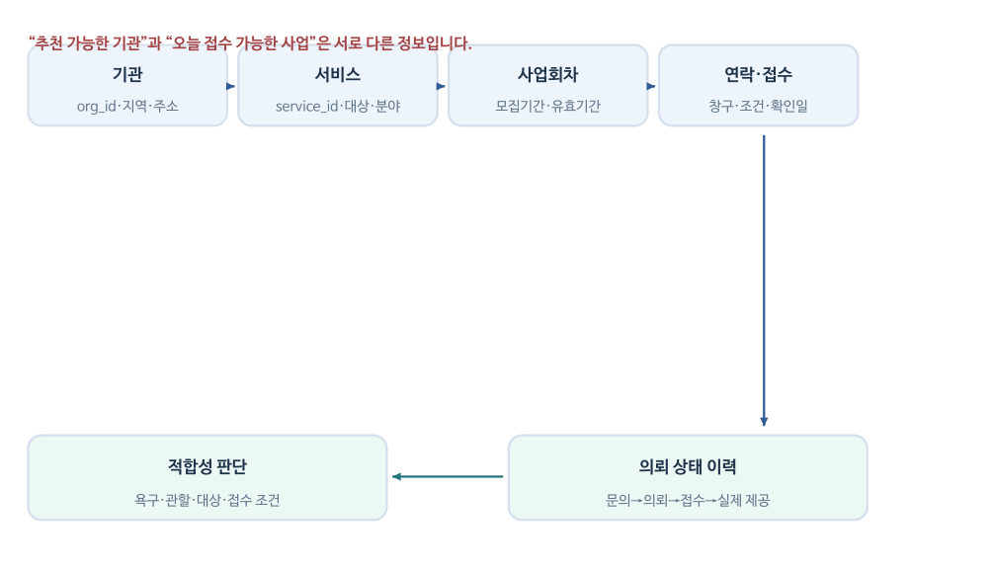
〈그림 6〉 지역자원 정보의 계층 구조 (개발자 작성 모형)
주. 기관 디렉터리·개별 서비스·공고 회차·접수창구·의뢰 추적을 분리한 자원정보 모델.
현 시스템의 핵심은 지역자원 목록을 많이 나열하는 기능이 아니라 학생의 확인된 욕구를 실제 도움이 되는 서비스에 연결하고, 문의에서 제공까지의 과정을 검증하는 데 있다. 평가로 도출된 “지원 필요”와 기관이 제공하는 “서비스”, 특정 날짜의 “모집 또는 접수”는 서로 다른 정보계층이다.
운영 복지자원 데이터는 기관명 중심으로 다수 서비스를 묶고 오산시·경기도·전국 자료를 구분하며 일부 서비스별 근거·운영·회차·접수조건을 분리 관리한다. 2026년 10월 25일 점검 문서에 따르면 기관·체계 110개, 등록 서비스 220개 가운데 기존 근거상태는 확인완료 15개, 사업별 확인 필요 78개, 미확인 127개이며, 당시 세부 공식근거를 새로 대조한 서비스는 11개, 실시간 접수·잔여예산까지 확인한 서비스는 0개였다. 이 수치는 현재 접수 가능 서비스 수 또는 공식 인증 서비스 수를 뜻하지 않는다.
8.1 기관명 추천에서 서비스 단위 매칭으로
〈표 12〉 자원정보의 데이터 계층
데이터 계층 | 필수 항목 | 검증 상태
기관(Organization) | org_id, 기관명, 지역, 주소, 홈페이지, 상태 | 폐지·변경·관할 여부 확인
서비스(Service) | service_id, 욕구영역, 대상, 지원내용, 제공형태 | 공식 사업·대상·비용·서류 확인
회차(Application) | 접수기간, 예산, 현재 운영, 공고 URL | 유효기간 및 공식 공고 확인
접수창구(Contact) | 부서, 담당역할, 전화, 방문방식, 확인일 | 직접 확인 여부 분리
의뢰(Referral) | case_id, service_id, 협의일, 기관 회신 | 문의·접수·제공 각각 기록
성과(Outcome) | 지원 시작, 학생 체감, 생활 변화, 점검일 | 활동 실적과 변화 실적 구분
8.2 자원 매칭의 순서
01 안전·보호상의 필수 대응인지부터 판단한다. 신고의무·응급조치는 모집 정보보다 우선한다.
02 확인된 문항(Q번호)과 학생이 동의한 필요·희망·강점을 연결한다.
03 동일 욕구를 해결하는 서비스 후보를 1차 추출한다. 이미 이용 중인 기관이 있으면 중복지원·책임분담을 확인한다.
04 거주 관할, 연령·재학·소득·장애 특성 등 공식 지원조건과 충돌하는지 검토한다.
05 모집중·상시·대기·기간 종료·미확인의 상태와 검증일·근거 URL을 확인한다.
06 담당 창구에 개인정보 최소화 방식으로 문의해 접수 가능성과 대체 경로를 검증한다.
07 학생·보호자의 적절한 참여, 연락 안전성 및 정보공유 법적 근거를 검토한 뒤 의뢰한다.
08 접수·승인·제공·실제 변화를 각각 후속 기록하여 미제공 시 대체자원으로 재연결한다.
8.3 자원 적합성 검토를 위한 근거 수준
〈표 13〉 자원 적합성 근거 수준(제안)
표시 | 뜻 | UI/출력 표현
A. 공식자료 확인 | 서비스의 존재·대상 일부 공적 근거 확인 | 서비스 설명 확인, 접수는 별도 문의
B. 사업회차 확인 | 공고 시점·기한 정보 확인 | 공고상 모집 표기와 유효기한
C. 기관 직접 확인 | 담당창구가 현재 접수 가능 여부 답변 | 확인일·직무·범위·회신기록
D. 실제 제공 확인 | 학생이 실제 이용·지원받은 기록 확보 | 제공일·서비스·제공범위·학생 체감
U. 미확인 | 근거 부족·업데이트 시점 경과 | 문의 필요·자동 접수 가능 확정 금지
근거 수준 A~D는 보고서에서 제안하는 관리용 분류이다. 현재 자원연계 지도에는 이 중 일부가 “확인 배지”로 구현되어 있다(8.5 참조). 출처의 링크가 정상 열리는 것만으로 자격과 접수 가능성을 입증할 수 없으므로, 현장 의뢰에 사용하기 전에는 기관 공식 안내 또는 담당자 회신을 확보해야 한다.
8.4 오산 지역 연계 예시(기관군)
〈표 14〉 오산 지역 연계 기관군 예시
주요 어려움 | 1차 문의·검토 기관군 | 검증할 항목
학대·즉각 위해 | 112·119 등 사안별 긴급절차 / 아동보호 체계 | 신고·현재 안전·접촉 위험
정서·자해 관련 | Wee클래스·Wee센터 / 청소년상담복지센터 / 필요 의료 | 현재 안전, 긴급수용, 상담대기
학습·학교참여 | 학교 내 지원팀·교육복지 / 교육지원청 | 학교 조정·학맞통 협의 경로
돌봄·가족·기본생활 | 관할 동 행정복지센터 / 복지관 / 가족센터 | 관할·급여·돌봄 공백 시간
장애·교육접근성 | 학교 특수교육 체계 / 장애인종합복지관 | 진단 추정 배제, 환경조정·이용기준
디지털 성적 피해 | 사안별 신고·피해지원 전문기관 | 보호·보복위험·안전한 자료 처리
8.5 자원연계 지도의 현재 구현 상태(2026.10.26)
02 지역자원 연계 화면의 지도는 평가 결과에서 지원영역을 받아 기관·사업 후보를 보여 준다. 2026년 10월 개편으로 각 후보 카드에 확인 배지, 추천 근거, 대상, 신청방법, 접수창구, 신청상태가 표시되고 나머지 정보는 접혀 있다. 사업이 존재한다는 사실과 지금 신청할 수 있다는 사실을 분리하여, 열린 접수 회차가 등록되어 있고 지역 이용이 가능할 때에만 “접수기간 중”으로 표시한다. 그 밖에는 “상시 운영 사업 · 접수 가능 여부는 문의”, “운영·접수 상태 미확인”, “미검증 · 기존 목록 자료”처럼 확인 수준을 그대로 드러낸다.
추천 근거는 프로필 규칙, 추가 확인 규칙, 키워드 규칙으로 나뉘어 근거 강도와 함께 표시되고, 같은 근거 문항을 공유하는 대체 자원이 함께 제시된다. 넓은 화면에서는 학생-지원영역-기관을 잇는 연결 그림이, 휴대폰에서는 세로형 연결 그림이 먼저 나온다. 지도와 전체 자료 ZIP의 자원 목록은 같은 접수 상태 표기를 쓴다.
연계 진행 기록(상태·담당·메모)은 이번 개편의 범위에서 제외되었다. 따라서 9.2의 서비스 연계 상태기계는 아직 화면에 구현되지 않은 설계 제안이다. 등록 서비스의 대부분이 “미검증” 배지로 보이는 현재 상태에서는 화면 품질이 자원 데이터베이스의 사업별 확인 작업에 좌우된다.
9. 후속 시스템화: 사례관리 수명주기
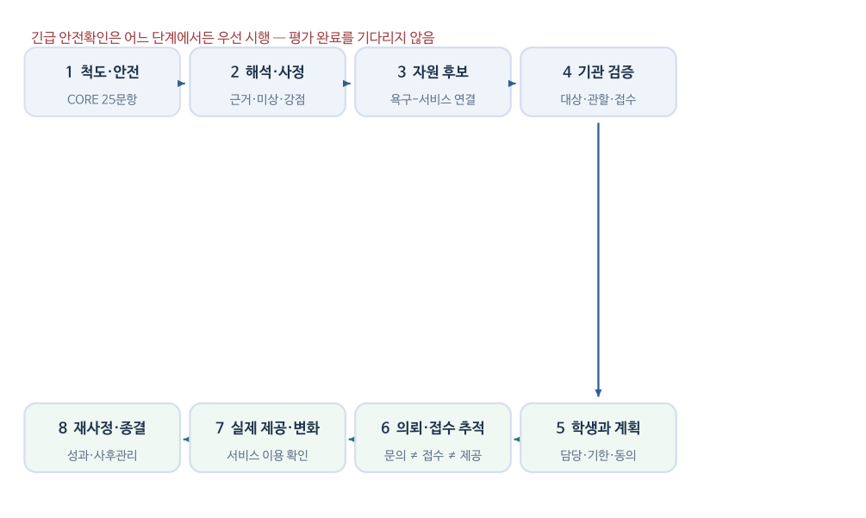
〈그림 7〉 사례관리 수명주기 (개발자 작성 모형)
주. 발견·안전확인에서 종결·사후관리까지의 상태 흐름. 모든 학생이 장기 사례관리 대상은 아니다.
현재 결과지를 실제 업무 시스템으로 발전시키려면 “평가 완료”가 사례 종료 상태가 되어서는 안 된다. 초기 상담에서 발견한 욕구와 지역자원 추천을 상담·협의·계획·의뢰·점검·재사정·종결로 연결해 사용자가 동일 사실을 반복 입력하지 않도록 해야 한다.
권장 상태는 발견·접수 → 안전확인 → 초기상담 → 사례판정/담당지정 → 목표수립 → 연계기관 문의 → 의뢰/접수 → 지원 실제 개시 → 점검·재사정 → 종결 및 사후관리이다. 다만 모든 학생이 복지관의 장기 사례관리 대상은 아니므로 학교 자체 조정, 단회 정보제공, 외부기관 단순 연계, 통합사례관리 참여 등을 구분한다.
9.1 후속 통합사례관리의 기본 기록
〈표 15〉 통합사례관리 기본 기록
단계 | 필수 자료·결정 | 대상자 중심 확인
초기상담 | 25문항·안전상태·정보원·강점 | 학생의 원하는 도움·연락 가능성
종합사정 | 사실·해석·미확인 / 10영역 | 가족·학교·환경의 구체적 어려움
협의·판정 | 학교·복지기관 역할 / 미결사항 | 지원 수준은 협의 결과로 확정
계획 | 단기/중기/장기목표·완료 기준 | 실행 가능한 작은 변화·동의
연계 | 대상·관할·접수상태·대체 서비스 | 실제 신청·이용 가능 여부
점검·재사정 | 기준선·서비스 이행·생활 변화 | 학생 체감·안전 변화·계획수정
종결·사후 | 목표 달성·남은 욕구·재접촉 기준 | 본인이 이용할 수 있는 도움경로
9.2 서비스 연계 상태기계
서비스의 상태는 “미검토 → 후보 → 조건확인 → 문의 → 의뢰 → 접수 → 승인/대기 → 제공시작 → 유지/중단 → 완료”로 추적한다. 부적합·반려·중단은 별도 사유와 대체 후보를 기록하며 이전 이력을 삭제하지 않는다. 사이트에서 특정 기관을 클릭한 것만으로 문의 완료라고 기록하면 안 된다.
연계 성과의 1차 지표는 목록 제시가 아닌 실제 이용 개시 비율, 지원조건 충족 여부, 거절·대기 사유, 재의뢰 소요, 학생의 생활목표 개선 등이다. 기록 시 의뢰 시점과 실제 제공 시점의 차이를 관리해야 서비스 연결의 효과를 알 수 있다.
9.3 시스템화 로드맵 - 개발 제안
〈표 16〉 시스템화 로드맵
단계 | 우선 구현 | 검수 수용기준
P0 핵심 안정화 | CORE 불변·상태전이·미상·안전출력 | 동일 입력 오프라인·온라인 일치, 단계 버튼 작동
P1 자원 메타데이터 | 서비스 ID·근거·접수상태·담당창구 | 무근거 “접수 가능” 표시 0건
P2 의뢰·점검 | 진행상태·담당·기한·변경이력 | 문의·접수·제공 구분, 재평가 연결
P3 분석·검수 | 전문가 검토셋·모델 비교·편향 점검 | 오류 유형별 개선·독립 재검증
P4 제도 연계 준비 | 권한·동의·연계 API·감사로그 검토 | 법적 근거·보안점검 후에만 실제 연동
2026년 10월 26일 기준 진행 상태는 다음과 같다. P0은 CORE 불변 회귀검사와 브라우저 이용 경로 검사가 GitHub Actions에서 자동 실행되고 있다. P1은 자원 카드의 확인 배지와 접수 상태 분리가 구현되었으나 사업별 근거 확인은 진행 중이다. P2~P4는 아직 착수하지 않았다. 향후 교육 당국의 학생맞춤통합지원 정보시스템이 마련되더라도, 그것이 OY-RALS와 연동되는 API가 제공된다는 뜻은 아니다. 제도화된 표준, 권한, 개인정보 법적 근거가 확정된 이후에만 외부 시스템 연동을 검토하는 것이 적절하다.
10. AI 실증 과정의 구조적 정리
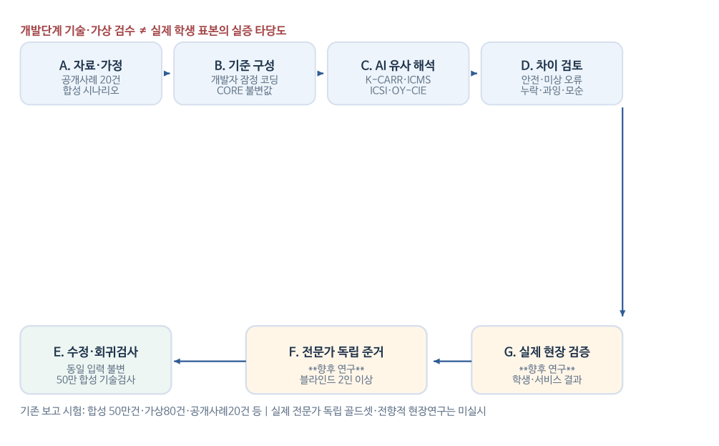
〈그림 8〉 개발단계 가상검수와 향후 실증연구의 구분 (개발자 작성 모형)
주. 개발단계 가상사례 검수(기록된 범위)와 미래 실증연구를 분리한 이중 트랙. “실증”은 가상 테스트를 뜻하는 내부 개발 용어로 제한합니다.
본 보고서에서 AI 실증 과정은 엄밀하게 “AI 또는 규칙 기반 모델을 포함하는 가상사례·합성입력 기반 검수”를 뜻한다. AI 유사 해석결과와 개발자가 작성한 기대응답을 반복 비교하면 누락·안전 오판·서술과 점수의 충돌·불필요한 자동 개입계획을 식별할 수 있다. 그러나 기대정답 자체가 개발자 가설과 동일하면 높은 정합률은 독립적 타당도의 근거가 아니다.
현재 모델은 로컬 규칙·문장 구성·근거추적을 사용하는 구성으로, 대규모 언어모델이 실시간으로 학습하여 진단하는 구조가 아니다. 데이터와 사례 조합을 늘렸다는 사실만으로 전문성·실증타당도가 보장되지 않는다. 결과마다 근거출처, 확인상태, 잘못된 가설을 억제하는 규칙, 사람의 재판정 절차가 필요하다.
10.0 현재 화면의 AI 기능(2026.10.27 기준)
운영 화면의 AI 관련 기능은 2026년 10월 26~27일 개편으로 다음과 같이 정리되었다. 첫째, 해석지 각 부분 제목 옆의 “AI에 묻기”를 누르면 옆 패널이 열리고, 자주 묻는 질문 9개(이번 주 먼저 할 일, 면담 첫 질문, 학교·복지관 역할, 보호자 협력, 사례회의 안건, 연결할 자원, 어려움이 맞물린 이유, 슈퍼비전 관점, 재평가 기준)는 해석지에 이미 있는 문장으로 바로 답한다. 둘째, 그보다 깊은 질문은 짧은 요청문을 복사해 실무자가 쓰는 외부 AI 서비스에 붙여 넣는 방식이다. 요청문에는 기본적으로 척도 결과만 들어가고, 서술기록은 실무자가 선택할 때만 포함되며, 사이트가 자료를 자동으로 전송하지 않는다. 셋째, 받은 답변은 패널에 붙여 넣어 검토·수정하고 복사해 기관 기록에 옮긴다. 2026년 10월 27일 개편으로 답변을 모아 두던 AI 사례자문 작업실은 메뉴에서 내렸고, 답변은 패널을 닫으면 사라진다. 넷째, 보고서 출력 옆의 “AI로 보고서 작성·보완”은 통합사례보고서·사례회의 안건지 등의 요청문을 만든다.
첫 개편 전 AI 단계에 있던 규칙·검색형 대화 엔진(OY-CIE)은 질문 의도를 분류한 뒤 사례자료를 고정된 구조로 정리하는 방식이어서 질문별 답의 차별성이 제한적이라는 내부 점검 결과가 있었고, 메인 흐름과 머리글 링크에서 모두 내려 연구용 페이지 파일로만 보존하였다(main 45d6831). 어느 방식이든 외부 AI의 답변은 공식 점수·안전판정을 바꾸지 않으며, 실무자 검토 전 참고자료로만 다룬다.
10.1 기존 보고된 개발 검수와 가능한 해석
〈표 17〉 기존 개발 검수 기록과 해석 범위
자료 | 기존 보고된 범위 | 정당하게 말할 수 있는 결론
합성 입력 500,000건 | 기술 불변조건 위반 0건 기록 | 해당 시험조건 내 지정 계산오류 미검출
공개 우수사례 20건 | 개발자 코딩 준거·점수 변형 20,000회 | 내부 기준에 따른 영역 정렬 정합도
가상 사례 80건 | 다영역 가상 시나리오 검토 | 일부 규칙·문장·연계 후보의 정성 검토
V8.8 회귀·브라우저 | CORE 1,000건, 가상 5,000건 등 | 해당 버전의 불변조건·UI 작동성
심층 해석·서술 회귀검사(2026.10.26) | 지정 가상 사례 11건과 난수 응답 3,000건(해석지), 난수 600건(서술 분석) | 해석지 구조·불변조건의 계산 재현성
독립 실제 학생 실증 | 현재 확인된 수행 근거 없음 | 신뢰도·타당도·효과는 미확립
10.2 가상 AI 검수 루프의 자세한 구성
01. 사례 프로파일 설계 미상, 단일 고득점, 복합 저득점, 보호자 연락 위험, 서비스 중단, 서술 부정, 경제·장애 오인 등 유형별 가상 입력을 작성한다.
02. 원입력·참고답안 분리 CORE 공식 정답은 코드식으로 결정하고, 종합사정·연계 적합성은 독립 평가자가 별도 작성하도록 설계한다.
03. 모델별 독립 출력 CORE·ICSI·OY-CIE·K-CARR·ICMS·지역자원 추천 결과를 서로 다른 출력단위로 보관한다.
04. 다층 오류 판정 원점수 변경, 안전 오판, 미상 0점 처리, 무근거 서술 단정, 부적합한 자원 추천, 의뢰 완료 허위표시를 구분한다.
05. 반례 분석 오류 입력을 고정된 검수셋으로 축적하고 사용자에게 설명 가능한 규칙·문구·출처의 수정 필요를 기록한다.
06. 패치 후 회귀 기존 검수셋·새 난수 시드를 동일하게 실행하여 핵심 불변조건, 안전민감성, 자원 상태 표시의 회귀를 점검한다.
07. 독립 전문가 재평가 개발자가 아닌 교사·교육복지사·사회복지사·보호·상담 전문가의 블라인드 판정을 확보한다. 현재 제안 단계이다.
08. 실제 현장 관찰 적법·윤리적 승인과 동의를 거쳐 실제 사례의 판단·서비스 이용·학생 경험을 전향적으로 관찰한다. 현재 제안 단계이다.
10.3 무엇을 정확도라고 부를 수 있는가
합성 시험에서 지정 불변조건 위반이 없었다는 비율은 코드 정확성 범위에 속한다. 개발자가 만든 예측정답과의 영역 일치는 모델의 내부 정합도이다. 실제 안전 확인이 필요한 학생을 얼마나 놓치지 않았는지는 독립된 현실 준거, 발생/확인 시점, 관찰 누락, 정의된 분모 없이는 민감도라고 계산할 수 없다.
특히 “50만 건 검수했으므로 신뢰도 99%”와 같이 서로 다른 분석개념을 혼합하지 않는다. 일치율이 높더라도 예측 대상의 정의, 참조표준의 독립성, 검수 데이터 구성, 사후 개입에 의한 결과 변화 등을 검토해야 한다.
11. 타당도 확보를 위한 연구계획
향후 연구는 AI가 많이 생성한 사례 수를 늘리는 것보다 도구의 용도별 타당도를 독립적으로 증명하는 단계에 우선순위를 둔다. 가장 먼저 “무엇을 잘해야 하는지”와 “무엇은 판정하면 안 되는지”를 분명히 해야 한다.
본 도구의 주요 성공기준은 학교·복지기관이 안전문제를 놓치지 않고, 실제 지원 필요를 제대로 확인하고, 도움이 되는 기관까지 접수·서비스 제공 여부를 추적했는지이다. 따라서 측정학과 서비스 연계 효과를 각각 별도 연구질문으로 설정한다.
11.1 6단계 독립 실증 타당화(제안)
〈표 18〉 6단계 독립 실증 타당화(제안)
단계 | 권장 연구설계 | 핵심 보고값
1. 내용타당도 | 다직역 전문가 델파이 및 청소년 인지면접 | I-CVI, S-CVI, 이해가능성·누락 영역
2. 채점 신뢰도 | 2인 독립평가 및 경과 안정 사례 재채점 | 문항별 가중κ, 단계κ, 불일치 분석
3. 구성·범주 검토 | 문항분포·영역 적합성·집단별 차이 분석 | 기초 분포, DIF/공정성 탐색
4. 안전판정 적합 | 독립 전문가·실제 안전절차와 시점 비교 | 안전 누락·불필요한 상향·분석 한계
5. 서비스 연계 효과 | 학교·복지기관 전향적 실제 이용 추적 | 접수·이용 개시·대기·반려·재의뢰
6. 현장 효과·수용성 | 준실험 또는 단계적 도입, 실무자/학생 경험 | 업무시간, 미상 감소, 학생 경험 변화
11.2 가설과 연구지표 사전 정의
〈표 19〉 가설과 연구지표의 사전 정의
가설·성능영역 | 검증 가능한 운영 지표 | 주의할 점
작성 완결성 향상 | 미상 비율·누락 문항·사정지연 | “미상”을 강제로 0점 처리하여 낮추지 말 것
지원영역 적합도 | 독립 전문가의 다중영역 판단과 비교 | 전문가 간 불일치도 함께 보고
안전 사안 누락 감소 | 시점 명시된 독립 안전사건과 대조 | 희귀 사건·신고체계 변화의 영향 고려
연계 성과 향상 | 실제 서비스 개시율·재의뢰율·대기일 | 단순 기관 노출 수와 구분
학생 체감 향상 | 안전감·교육 참여·생활 안정 지표 | 학생 의견·자기결정·부작용 함께 기록
업무 효율 | 상담·회의·계획 작성 시간 및 수정건수 | 자동 생성의 무근거 추가문장 감시
11.3 독립 골드셋의 바람직한 설계
실제 사례의 단순 원기록을 AI에 넣고 AI 결과를 정답으로 다시 학습시키는 방식은 순환논리와 개인정보 위험을 만든다. 분석에 필요한 최소한의 사례요소만 비식별화하고 시점별 원본·평가자 코딩·합의판정·서비스 기록을 분리해야 한다.
전문가 판단은 최소 두 명 이상이 독립적으로 수행하고, 의견 차이는 제3의 검토자와 합의문에 기록한다. 같은 기관과 같은 개발자가 모든 참조판정·개선·재평가를 담당하지 않도록 훈련·검증·외부검증 표본을 분리한다. 안전사안의 경우 응급성 및 법적 신고의무는 별도 규정과 실제 사실에 따라 확인한다.
최소 목표 표본 수를 임의로 제시하지 않고, 주 지표의 기대 발생률, 신뢰구간 폭, 관찰 가능한 사건 수, 기관별 군집효과 및 탈락률을 고려한 별도 표본수 계산이 필요하다.
12. 법·윤리·개인정보와 실제 운영의 제약
학생맞춤통합지원법과 2026년 교육부 안내는 학교와 교육청, 지역사회 간 협력의 방향을 제시한다. 다만 사례정보 공유, 보호자 연락, 의료기관 정보전달, 학교 행정시스템 연계는 각각 법적 근거, 최소수집, 접근권한과 기록보존 범위의 검토가 필요하다.
민감정보가 포함된 사례 자료는 개인식별자 대신 사례번호로 처리하고, 원자료와 검수본을 별도 보호한다. 공개 GitHub Pages에 실제 학생 상담기록이나 개인 건강·가족·경제정보를 올려서는 안 된다. 파일 다운로드·인쇄·외부 AI 복사 이전에는 담당자가 가림과 최소화 여부를 확인한다.
일반적 보호자 연락이 학생의 현재 안전을 위협할 가능성이 있으면 안전한 연락 범위를 사안별 보호 담당과 협의한다. 학생의 자기결정권을 존중하되 법정 신고·응급처치 의무를 면제하지 않는다.
12.1 시스템 품질·보안 운영 체크
• CORE 불변 회귀: 원점수·미상·안전·지원단계 계산을 버전별 검수한다.
• 개별 자원에는 공식 출처·실제 확인일·검증 범위·만료일을 함께 관리한다.
• 추천→문의→접수→실제 제공 사이 단계별 증거를 남긴다.
• 이용 기관·서비스가 중단되면 이전 이력을 보존하고 대체경로를 제시한다.
• 문항과 결과에 미상·근거 부족·가정의 표시를 유지하며 임상진단·신고 판단을 자동 확정하지 않는다.
• 사용자 동의·정보공유 권한·로그 공개범위·접근등급을 기관 규정과 함께 설계한다.
• 운영 오류·연계 실패·학생 불편·과도한 재접촉을 모두 품질개선 항목으로 다룬다.
13. 실제 업무 상황을 가정한 재현 사례
사례 1. 예시 A · 단일 경미 신호
가상 응답: Q6=1 / 확인점수 합계 1 / 미상 0개
CORE 재현: 지원집중 0영역, 3~4점 문항 0개, 계산 단계 0. 안전문항 양성 없음, 추가확인 미완료 없음.
해석지 표시(2026.10.26 코드 재실행): 개입 수준 관찰·예방 · 요약 관찰·예방 수준 · 이번 응답의 안전 신호 없음. 첫 행동: 학생이 편하게 도움을 청할 사람과 다음 만남 날짜를 정합니다.
해석과 첫 행동: 6번을 직접 확인하고 원인이 아닌 현재 생활 영향을 듣습니다. 기관 문의·접수·서비스 시작 여부는 이 가상 점수만으로 정해지지 않는다. 학생 희망, 현재 안전, 기존 지원과 지역자원 접수상태를 실제 면담에서 확인해야 한다.
사례 2. 예시 B · 단일 심한 학습 신호
가상 응답: Q10=4 / 확인점수 합계 4 / 미상 0개
CORE 재현: 지원집중 1영역, 3~4점 문항 1개, 계산 단계 1. 안전문항 양성 없음, 추가확인 미완료 없음.
해석지 표시(2026.10.26 코드 재실행): 개입 수준 단기 개별지원 · 요약 개별영역 지원 수준 · 이번 응답의 안전 신호 없음. 첫 행동: 기초학력 지원·멘토링·방과후 학습을 연결합니다.
해석과 첫 행동: 합계가 낮아도 학습 접근·기초학습 지원 필요를 독립 검토합니다. 기관 문의·접수·서비스 시작 여부는 이 가상 점수만으로 정해지지 않는다. 학생 희망, 현재 안전, 기존 지원과 지역자원 접수상태를 실제 면담에서 확인해야 한다.
사례 3. 예시 C · 정서·학습의 복합성
가상 응답: Q6=3, Q10=3 / 확인점수 합계 6 / 미상 0개
CORE 재현: 지원집중 2영역, 3~4점 문항 2개, 계산 단계 2. 안전문항 양성 없음, 추가확인 미완료 없음.
해석지 표시(2026.10.26 코드 재실행): 개입 수준 일반 사례관리 (학교·복지 협력) · 요약 복합욕구 조정 수준 · 이번 응답의 안전 신호 없음. 첫 행동: Wee클래스·상담 연계와 함께 학생이 편한 시간에 만나는 정기 면담을 시작합니다.
해석과 첫 행동: 두 개 지원집중 영역이므로 교내 협의 가능성과 우선 지원을 검토합니다. 기관 문의·접수·서비스 시작 여부는 이 가상 점수만으로 정해지지 않는다. 학생 희망, 현재 안전, 기존 지원과 지역자원 접수상태를 실제 면담에서 확인해야 한다.
사례 4. 예시 D · 낮은 점수의 자해 표현
가상 응답: Q7=1 / 확인점수 합계 1 / 미상 0개
CORE 재현: 지원집중 0영역, 3~4점 문항 0개, 계산 단계 0. 안전문항 양성 7번, 추가확인 미완료 없음.
해석지 표시(2026.10.26 코드 재실행): 개입 수준 단기 개별지원 · 요약 관찰·예방 수준 · 안전 확인 우선. 첫 행동: 오늘 안에 자해·죽음 관련 안전 신호의 현재 상황을 직접 안전 면담으로 확인합니다.
해석과 첫 행동: 1점이어도 현재 위험을 직접 확인합니다. 응급 여부는 별도 사정합니다. 기관 문의·접수·서비스 시작 여부는 이 가상 점수만으로 정해지지 않는다. 학생 희망, 현재 안전, 기존 지원과 지역자원 접수상태를 실제 면담에서 확인해야 한다.
사례 5. 예시 E · 조건부 추가 안전확인 미완료
가상 응답: Q4=1 / 확인점수 합계 1 / 미상 0개
CORE 재현: 지원집중 0영역, 3~4점 문항 0개, 계산 단계 0. 안전문항 양성 없음, 추가확인 미완료 4번.
해석지 표시(2026.10.26 코드 재실행): 개입 수준 집중 사례관리 (다기관) · 요약 안전 추가확인 대기 · 관찰·예방 수준 · 안전 확인 미완료. 첫 행동: 오늘 안에 강요·협박·착취의 현재 위험 여부를 확인해 추가확인을 마칩니다.
해석과 첫 행동: 4번 1점 이상으로 현재 협박·보호 필요 질문을 완료해야 합니다. 기관 문의·접수·서비스 시작 여부는 이 가상 점수만으로 정해지지 않는다. 학생 희망, 현재 안전, 기존 지원과 지역자원 접수상태를 실제 면담에서 확인해야 한다.
사례 6. 예시 F · 기본생활+돌봄 부족
가상 응답: Q16=3, Q19=3, Q20=3 / 확인점수 합계 9 / 미상 0개
CORE 재현: 지원집중 2영역, 3~4점 문항 3개, 계산 단계 2. 안전문항 양성 없음, 추가확인 미완료 없음.
해석지 표시(2026.10.26 코드 재실행): 개입 수준 일반 사례관리 (학교·복지 협력) · 요약 복합욕구 조정 수준 · 이번 응답의 안전 신호 없음. 첫 행동: 방과후·돌봄 프로그램과 급식 지원을 연결합니다.
해석과 첫 행동: 돌봄/경제 두 개 집중영역이므로 3단계가 아니라 2단계입니다. 기관 문의·접수·서비스 시작 여부는 이 가상 점수만으로 정해지지 않는다. 학생 희망, 현재 안전, 기존 지원과 지역자원 접수상태를 실제 면담에서 확인해야 한다.
사례 7. 예시 G · 3개 집중영역 고득점
가상 응답: Q6=3, Q9=3, Q19=3 / 확인점수 합계 9 / 미상 0개
CORE 재현: 지원집중 3영역, 3~4점 문항 3개, 계산 단계 3. 안전문항 양성 없음, 추가확인 미완료 없음.
해석지 표시(2026.10.26 코드 재실행): 개입 수준 집중 사례관리 (다기관) · 요약 다기관 집중검토 수준 · 이번 응답의 안전 신호 없음 · 교차 패턴 기본생활 결핍–참여 제약 패턴. 첫 행동: 학교 물품 지원을 조용히 먼저 제공하고, 가구 단위 생계 지원을 연결합니다.
해석과 첫 행동: 3개 집중영역, 3개 3점 문항 조건을 모두 만족합니다. 기관 문의·접수·서비스 시작 여부는 이 가상 점수만으로 정해지지 않는다. 학생 희망, 현재 안전, 기존 지원과 지역자원 접수상태를 실제 면담에서 확인해야 한다.
사례 8. 예시 H · 미상 안전문항
가상 응답: Q7=미상 / 확인점수 합계 0 / 미상 1개
CORE 재현: 지원집중 0영역, 3~4점 문항 0개, 계산 단계 보류. 안전문항 양성 없음, 추가확인 미완료 없음.
해석지 표시(2026.10.26 코드 재실행): 개입 수준 단기 개별지원 · 요약 확인된 응답 기준 관찰·예방 수준 · 전체 판정 보류 · 안전 확인 미완료. 첫 행동: 오늘 안에 자해·죽음 관련 안전 신호의 현재 상황을 직접 안전 면담으로 확인합니다.
해석과 첫 행동: 7번 미상은 위험 발생 확정이 아니며 안전 확인을 완료하지 못한 상태입니다. 기관 문의·접수·서비스 시작 여부는 이 가상 점수만으로 정해지지 않는다. 학생 희망, 현재 안전, 기존 지원과 지역자원 접수상태를 실제 면담에서 확인해야 한다.
14. 운영·연구에 대한 제언
1차: 사용자 안전과 재현성
25문항과 CORE 계산식을 고정하고 오프라인·온라인 결과 일치를 정례 검사한다. 고득점 단일문항과 미상·보호위험 사례를 우선 테스트한다. 세 가지 단계 표시(CORE·SUPPORT-5·개입 수준)의 이름과 경계값이 서로 다른 메시지를 주지 않는지 정기적으로 대조한다.
2차: 자원 연결의 품질
기관 수 확대보다 사업별 이용조건·현재 접수 가능성·담당창구·대체경로 검증을 우선한다. 출처 확인 날짜와 중단상태를 사용자에게 설명한다.
3차: 협의·개입·점검의 구조화
사정 근거·학생의 희망·담당·활동과 생활변화를 하나의 기록 ID로 연결한다. 문의와 실제 서비스 제공을 성과지표에서 반드시 구분한다.
4차: 독립적 타당화
개발용 AI 일치률과 분리한 전문가 독립 판단·청소년 이해가능성·실제 지원 결과를 통해 도구가 용도에 맞게 작동하는지 평가한다.
5차: 조직 차원의 책임성
실무자 교육·정기 슈퍼비전·오류제보·버전관리·정보공유 승인체계를 갖추고, 자동 출력은 항상 협의 전 초안으로 표시한다.
15. 해석·판정·개입의 근거 체계(2026.10.29)
15.1 조사 범위와 방법
25문항이 다루는 열 개 영역과 안전판정·미상·개입 수준 규칙마다, 그 규칙이 무엇에 기대는지를 국내외 학술지 논문, 공식 지침, 도서, 법령, 교육영상에서 다시 찾았다. 새로 더한 자료는 모두 50건(학술지 논문 35건 · 공식 지침·보고서 5건 · 도서·매뉴얼 4건 · 법령·조약 3건 · 교육영상·교육과정 3건)이며, 근거 번호 E01~E47과 교육영상 V1~V3으로 운영 코드(oy-evidence-v1.js)에 한 곳에 모았다. 각 자료는 서지와 DOI·공식 주소를 확인하였고, 확인하지 못한 수치는 쓰지 않았다.
이 근거들은 구성 개념과 개입 방향을 뒷받침할 뿐, OY-RALS 25문항의 정확도나 점수 문턱을 검증한 것이 아니다. 그 검증은 11장의 타당도 연구계획에서 다룬다. 근거 원장은 점수·판정·개입 수준을 바꾸지 않고 설명 문장만 더한다는 것을 가상 1,200사례 회귀시험(tests/oy-evidence.cjs)으로 확인하였다.
15.2 판정 규칙별 근거
〈표 15-1〉 판정 규칙과 근거 번호
시스템 규칙 | 기존 근거 | 새 근거
안전 문항은 1점부터, 총점과 따로 즉시 확인합니다. | [9]·[14] | E01·E02
자살위험을 저·중·고 등급으로 나누지 않고 지금의 안전과 욕구를 직접 확인합니다. | [9] | E03
자해·죽음에 대해 돌려 말하지 않고 직접 묻습니다. | - | E04·E05
미상은 0점이 아니며 확인 전까지 전체 판단을 보류합니다. | [17] | E42
어려움이 모인 영역이 늘수록 공동사정·다기관 지원으로 올립니다. | - | E33·E14·E15
통합사례관리는 2개 이상 기관의 전문적 개입이 필요할 때 선정합니다(학교와 Wee는 하나). | [10]·[11]·[12] | E38·E37
학생이 원하는 도움을 듣고, 그 의견이 계획을 어떻게 바꿨는지 학생에게 알려 줍니다. | - | E36·E47
점수와 규칙은 판단을 돕는 구조이며 최종 판단은 담당자와 사례회의가 합니다. | [2]·[3] | E40
0~4점 기준 문장과 평가자 간 일치는 아직 검증되지 않았습니다(연구과제). | [17] | E41
15.3 영역별 개입 방향
해석지는 어려움이 보고된 영역에만 아래 「왜 이렇게 돕나요」 문장을 보여 준다. 문장에는 문항 번호나 점수를 쓰지 않고, 실무자가 학생·가족에게 그대로 설명할 수 있는 말로 적었다.
〈표 15-2〉 영역별 개입 이유와 근거
영역 | 왜 이렇게 돕나요 | 근거
아동학대·보호 | 신고의무는 확신이 아니라 의심에서 생기고, 반복되거나 유도하는 질문은 아이의 진술을 흐리고 상처를 다시 건드릴 수 있습니다. 그래서 들은 말을 그대로 적고 조사 면담은 전문기관에 맡깁니다. | E16·E17·E13·E46·V3 · [14]
학교폭력·또래 안전 | 괴롭힘 피해는 이후 우울·자살생각과 함께 나타나는 경우가 많고, 피해와 가해를 함께 겪는 학생의 어려움이 가장 큽니다. 그래서 피해가 있으면 죽고 싶은 마음까지 직접 묻고, 행동한 학생의 피해 경험도 함께 살핍니다. | E19·E20·E18·E15 · [13]
자해·정서·정신건강 | 자해·죽음에 대해 직접 물어도 생각이 늘지 않으며, 안전계획을 함께 쓰고 다시 연락한 경우 자살행동이 줄었습니다. 위험 등급으로 예측하기보다 지금의 생각·계획·도울 사람을 직접 확인하고, 정서 어려움은 실제 상담·치료 연결까지 챙깁니다. | E04·E05·E06·E07·E03·E10·E11·V1·V2 · [9·18]
학습·출결 | 같은 결석이라도 피하고 싶은 것이 있는지, 혼자 남기 싫은지, 학교 밖에 끌리는 것이 있는지에 따라 맞는 도움이 다릅니다. 학습 어려움은 진단을 기다리지 않고 교실 조정을 먼저 해 보고 그 효과를 기록하면 다음 지원을 정하는 근거가 됩니다. | E26·E27·E28·E29
행동·건강 안전 | 행동 위험은 점수 하나보다 행동 앞뒤의 상황과 보호요인을 함께 볼 때 실제 계획에 쓸 수 있습니다. 물질 사용은 짧게 확인하고 간단한 개입이나 의뢰로 이어 갑니다. | E40·E25
장애·발달 및 접근성 | 참여가 막히는 이유는 학생의 특성보다 설명·환경·수업 방식이 맞지 않아서인 경우가 많아, 진단명보다 조정을 먼저 찾습니다. | E30 · [7]
가족·돌봄 | 가족을 돌보는 청소년은 정서·신체 건강 어려움이 더 많아, 쉬라고 말하기보다 학생 대신 돌볼 어른과 서비스를 먼저 연결해야 휴식이 생깁니다. 2026년 3월부터 가족돌봄 아동·청년 지원의 법적 근거가 있습니다. | E31·E44 · [15]
경제·주거 | 끼니·생활자원 부족은 아이의 정서·행동·학업 어려움과 함께 나타나고, 어려움이 겹칠수록 영향이 커집니다. 기본생활을 낙인 없는 방식으로 먼저 채우면 다른 지원이 힘을 받습니다. | E32·E33
관계·지지체계 | 믿을 만한 어른과 연결된 학생이 많은 학교일수록 자살시도가 적었고, 회복탄력성은 평범한 보호 관계에서 나옵니다. 그래서 학생이 고른 어른 한 명과 정기적으로 만나는 것부터 시작합니다. | E35·E34 · [4·5]
디지털·온라인 안전 | 이용 시간 자체와 웰빙의 관련은 매우 작아 시간보다 잠·수업·만남의 지장을 봅니다. 그루밍은 신뢰 쌓기에서 고립, 요구로 진행되고 금전형 성착취가 늘고 있어, 돈을 보내지 않고 대화·자료를 지우지 않은 채 신고하도록 돕습니다. 성착취 목적 대화만으로도 범죄입니다. | E23·E24·E21·E22·E45 · [6·8]
15.4 개입 수준별 근거
〈표 15-3〉 개입 수준과 근거
개입 수준 | 근거의 요지 | 근거
관찰·예방 | 보편 예방 단계: 관계를 유지하며 변화를 지켜봅니다. | E39·E29
단기 개별지원 | 선별 지원 단계: 한 영역을 담당자가 직접 돕고 효과를 기록합니다. | E39·E29
일반 사례관리 | 두 개 이상 생활영역이 겹치면 결과가 누적적으로 나빠져, 학교와 복지가 역할을 나눕니다. | E33·E37
집중 사례관리 | 복합 욕구에는 여러 기관이 한 팀·한 계획으로 움직이는 방식이 효과가 있습니다. | E38·E33·E14
위기 대응 | 위기 직후에는 안전·진정·연결이 먼저이며, 안전계획과 정기적인 후속 연락이 자살행동을 줄였습니다. | E12·E06·E07
접촉 빈도와 회의 시점은 연구에서 나온 수치가 아니라 이 시스템의 운영 기준입니다. 기관 기준에 맞춰 조정합니다.
15.5 점수에 더하지 않는 확인 질문
조사 과정에서 판정 기준을 바꿀 만한 후보가 두 가지 나왔다. 그러나 근거가 "함께 확인하라"는 수준이고 기준 변경의 정확도 근거는 없으므로, 공식 점수 원본(criteria.js)은 바꾸지 않고 해석지의 확인 질문으로만 두었다.
• 주거가 불안정하거나 안전하지 않다고 응답되었습니다. 오늘 밤 안전하게 머물 곳이 있는지 먼저 확인합니다. (근거 E33)
• 괴롭힘 피해가 응답되었습니다. 자해·죽음 문항이 보고 없음이나 미상이어도 "요즘 죽고 싶다는 생각까지 든 적이 있는지" 한 번 직접 물어 확인합니다. (근거 E19·E04)
주거(20번) 3점 이상을 안전 추가확인 대상으로 올리는 선택안은 가상 1,200사례 가운데 66건의 표시를 바꾸고, 그중 54건은 현재 긴급 신호가 없는 사례였다. 이 선택안은 운영 책임자의 결정 사항으로 남겨 둔다.
15.6 근거와 운영 기준의 구분, 사실 수정
개입 수준별 접촉 빈도(예: 주 1회 이상)와 사례회의 시점은 연구에서 나온 수치가 아니라 이 시스템의 운영 기준이다. 해석지와 참고문헌 페이지에 이 점을 함께 적었고, 기관은 자체 기준에 맞춰 조정한다.
학년 해석의 "13세부터 가족돌봄청년 지원 대상" 문구는 2026년 3월 시행된 「가족돌봄 등 위기아동·청년 지원에 관한 법률」(E44)에 맞게 고쳤다. 청소년성보호법 제15조의2(온라인 그루밍 처벌, 2021.9.24 시행, E45)를 온라인 성착취 영역 근거로 더하였다.
15.7 근거를 찾아보는 곳
기존 판정 원칙 근거 [1]~[18], 새 근거 E01~E47·V1~V3, 학년 해석 근거 S1~S12, 교차해석 지식베이스 출처 L01~L19, 척도 자료실 22종을 웹의 「참고문헌·근거」 한 페이지(youth-risk/references.html)에 모았다. 이전에는 [1]~[18]이 옛 기준 화면에서만 연결되어 운영 화면에서 찾기 어려웠다. 이제 화면 맨 아래 꼬리글, 06 척도 자료실 위쪽, 연구자료 다운로드 메뉴에서 바로 열 수 있다.
16. 결론
OY-RALS의 고유한 가치는 25문항 검사표에만 있지 않다. 학생의 경험을 다차원적으로 이해하고, 안전을 먼저 확인하고, 필요할 때 학교와 지역사회가 공동으로 지원하며, 그 지원이 실제로 제공되었는지까지 추적하는 폐쇄고리(case management closed loop)에 있다.
개발단계의 모델 분해와 가상사례 검수는 실무적 활용 가능성에 대한 기술적 기초이다. 그러나 사람의 삶에 관한 판정을 맡기는 수준의 실증적 신뢰도나 타당도가 확보되었다고 해석해서는 안 된다. 학생과 전문 실무자의 독립적 검토, 실제 연결 성과, 부작용·편향 점검을 통해 과학적·실천적 타당성을 점진적으로 확보할 수 있다.
〈표 20〉 보고서의 법적·학술적 지위
보고서의 법적·학술적 지위: 개발 현황에 대한 연구형 기술보고서이며 학술지 심사논문, 표준화 심리척도, 실제 학생 임상검증 결과를 의미하지 않습니다.
참고문헌
National Institute for Health and Care Excellence. (2022). Self-harm: assessment, management and preventing recurrence (NICE Guideline NG225). https://www.nice.org.uk/guidance/ng225
Mokkink, L. B., Elsman, E. B. M., & Terwee, C. B. (2024). COSMIN guideline for systematic reviews of patient-reported outcome measures, version 2.0. Quality of Life Research. https://pmc.ncbi.nlm.nih.gov/articles/PMC11541334/
COSMIN. (2024). Reporting guideline for studies on measurement properties of patient-reported outcome measures. https://www.cosmin.nl/
학생맞춤통합지원센터. (2026). 2026년 학생맞춤통합지원 가이드북(학교용·교육지원청용). https://studentsupport.kr/board/publicboard/view/1291.do
Inter-agency Child Protection Case Management Task Force. (2024). Inter-agency child protection case management guidelines (2nd ed.). https://globalchildren.georgetown.edu/publications/inter-agency-child-protection-case-management-guidelines-2024-2024-01-01
근거 원장 추가 문헌(2026.10.29 · E01~E47 · V1~V3)
[E01] Horowitz, L. M., Bridge, J. A., Teach, S. J., et al. (2012). Ask Suicide-Screening Questions (ASQ): A brief instrument for the pediatric emergency department. Archives of Pediatrics & Adolescent Medicine, 166(12), 1170–1176. https://doi.org/10.1001/archpediatrics.2012.1276
[E02] Posner, K., Brown, G. K., Stanley, B., et al. (2011). The Columbia–Suicide Severity Rating Scale: Initial validity and internal consistency findings from three multisite studies with adolescents and adults. American Journal of Psychiatry, 168(12), 1266–1277. https://doi.org/10.1176/appi.ajp.2011.10111704
[E03] Franklin, J. C., Ribeiro, J. D., Fox, K. R., et al. (2017). Risk factors for suicidal thoughts and behaviors: A meta-analysis of 50 years of research. Psychological Bulletin, 143(2), 187–232. https://doi.org/10.1037/bul0000084
[E04] Dazzi, T., Gribble, R., Wessely, S., & Fear, N. T. (2014). Does asking about suicide and related behaviours induce suicidal ideation? What is the evidence? Psychological Medicine, 44(16), 3361–3363. https://doi.org/10.1017/S0033291714001299
[E05] Gould, M. S., Marrocco, F. A., Kleinman, M., et al. (2005). Evaluating iatrogenic risk of youth suicide screening programs: A randomized controlled trial. JAMA, 293(13), 1635–1643. https://doi.org/10.1001/jama.293.13.1635
[E06] Stanley, B., Brown, G. K., Brenner, L. A., et al. (2018). Comparison of the Safety Planning Intervention with follow-up vs usual care of suicidal patients treated in the emergency department. JAMA Psychiatry, 75(9), 894–900. https://doi.org/10.1001/jamapsychiatry.2018.1776
[E07] Motto, J. A., & Bostrom, A. G. (2001). A randomized controlled trial of postcrisis suicide prevention. Psychiatric Services, 52(6), 828–833. https://doi.org/10.1176/appi.ps.52.6.828
[E08] Hawton, K., Saunders, K. E. A., & O'Connor, R. C. (2012). Self-harm and suicide in adolescents. The Lancet, 379(9834), 2373–2382. https://doi.org/10.1016/S0140-6736(12)60322-5
[E09] Wasserman, D., Hoven, C. W., Wasserman, C., et al. (2015). School-based suicide prevention programmes: The SEYLE cluster-randomised, controlled trial. The Lancet, 385(9977), 1536–1544. https://doi.org/10.1016/S0140-6736(14)61213-7
[E10] US Preventive Services Task Force (2022). Screening for depression and suicide risk in children and adolescents: Recommendation statement. JAMA, 328(15), 1534–1542. https://doi.org/10.1001/jama.2022.16946
[E11] US Preventive Services Task Force (2022). Screening for anxiety in children and adolescents: Recommendation statement. JAMA, 328(14), 1438–1444. https://doi.org/10.1001/jama.2022.16936
[E12] Brymer, M., Taylor, M., Escudero, P., et al. (2012). Psychological First Aid for Schools: Field Operations Guide (2nd ed.). National Child Traumatic Stress Network. https://www.nctsn.org/resources/psychological-first-aid-schools-pfa-s-field-operations-guide
[E13] Felitti, V. J., Anda, R. F., Nordenberg, D., et al. (1998). Relationship of childhood abuse and household dysfunction to many of the leading causes of death in adults: The Adverse Childhood Experiences (ACE) Study. American Journal of Preventive Medicine, 14(4), 245–258. https://doi.org/10.1016/S0749-3797(98)00017-8
[E14] Hughes, K., Bellis, M. A., Hardcastle, K. A., et al. (2017). The effect of multiple adverse childhood experiences on health: A systematic review and meta-analysis. The Lancet Public Health, 2(8), e356–e366. https://doi.org/10.1016/S2468-2667(17)30118-4
[E15] Finkelhor, D., Ormrod, R. K., & Turner, H. A. (2007). Poly-victimization: A neglected component in child victimization. Child Abuse & Neglect, 31(1), 7–26. https://doi.org/10.1016/j.chiabu.2006.06.008
[E16] Lamb, M. E., Orbach, Y., Hershkowitz, I., Esplin, P. W., & Horowitz, D. (2007). A structured forensic interview protocol improves the quality and informativeness of investigative interviews with children: A review of research using the NICHD Investigative Interview Protocol. Child Abuse & Neglect, 31(11–12), 1201–1231. https://doi.org/10.1016/j.chiabu.2007.03.021
[E17] SAMHSA (2014). SAMHSA's Concept of Trauma and Guidance for a Trauma-Informed Approach (HHS Publication No. SMA 14-4884). Substance Abuse and Mental Health Services Administration. https://www.samhsa.gov/mental-health/trauma-violence/trauma-informed-approaches-programs
[E18] Cook, C. R., Williams, K. R., Guerra, N. G., Kim, T. E., & Sadek, S. (2010). Predictors of bullying and victimization in childhood and adolescence: A meta-analytic investigation. School Psychology Quarterly, 25(2), 65–83. https://doi.org/10.1037/a0020149
[E19] Holt, M. K., Vivolo-Kantor, A. M., Polanin, J. R., et al. (2015). Bullying and suicidal ideation and behaviors: A meta-analysis. Pediatrics, 135(2), e496–e509. https://doi.org/10.1542/peds.2014-1864
[E20] Moore, S. E., Norman, R. E., Suetani, S., et al. (2017). Consequences of bullying victimization in childhood and adolescence: A systematic review and meta-analysis. World Journal of Psychiatry, 7(1), 60–76. https://doi.org/10.5498/wjp.v7.i1.60
[E21] Whittle, H., Hamilton-Giachritsis, C., Beech, A., & Collings, G. (2013). A review of online grooming: Characteristics and concerns. Aggression and Violent Behavior, 18(1), 62–70. https://doi.org/10.1016/j.avb.2012.09.003
[E22] Thorn & National Center for Missing & Exploited Children (2024). Trends in Financial Sextortion: An investigation of sextortion reports in NCMEC CyberTipline data. https://www.thorn.org/research/library/financial-sextortion/
[E23] Orben, A., & Przybylski, A. K. (2019). The association between adolescent well-being and digital technology use. Nature Human Behaviour, 3(2), 173–182. https://doi.org/10.1038/s41562-018-0506-1
[E24] WHO Regional Office for Europe (2024). A focus on adolescent social media use and gaming in Europe, central Asia and Canada: Health Behaviour in School-aged Children international report from the 2021/2022 survey, Volume 6. https://www.who.int/europe/de/news/item/25-09-2024-teens--screens-and-mental-health
[E25] Knight, J. R., Sherritt, L., Shrier, L. A., Harris, S. K., & Chang, G. (2002). Validity of the CRAFFT substance abuse screening test among adolescent clinic patients. Archives of Pediatrics & Adolescent Medicine, 156(6), 607–614. https://doi.org/10.1001/archpedi.156.6.607
[E26] Kearney, C. A. (2002). Identifying the function of school refusal behavior: A revision of the School Refusal Assessment Scale. Journal of Psychopathology and Behavioral Assessment, 24(4), 235–245. https://doi.org/10.1023/A:1020774932043
[E27] Heyne, D., Gren-Landell, M., Melvin, G., & Gentle-Genitty, C. (2019). Differentiation between school attendance problems: Why and how? Cognitive and Behavioral Practice, 26(1), 8–34. https://doi.org/10.1016/j.cbpra.2018.03.006
[E28] Gubbels, J., van der Put, C. E., & Assink, M. (2019). Risk factors for school absenteeism and dropout: A meta-analytic review. Journal of Youth and Adolescence, 48(9), 1637–1667. https://doi.org/10.1007/s10964-019-01072-5
[E29] Fuchs, D., & Fuchs, L. S. (2006). Introduction to response to intervention: What, why, and how valid is it? Reading Research Quarterly, 41(1), 93–99. https://doi.org/10.1598/RRQ.41.1.4
[E30] CAST (2018). Universal Design for Learning Guidelines version 2.2. https://udlguidelines.cast.org/
[E31] Lacey, R. E., Xue, B., & McMunn, A. (2022). The mental and physical health of young carers: A systematic review. The Lancet Public Health, 7(9), e787–e796. https://doi.org/10.1016/S2468-2667(22)00161-X
[E32] Shankar, P., Chung, R., & Frank, D. A. (2017). Association of food insecurity with children's behavioral, emotional, and academic outcomes: A systematic review. Journal of Developmental & Behavioral Pediatrics, 38(2), 135–150. https://doi.org/10.1097/DBP.0000000000000383
[E33] Evans, G. W., Li, D., & Whipple, S. S. (2013). Cumulative risk and child development. Psychological Bulletin, 139(6), 1342–1396. https://doi.org/10.1037/a0031808
[E34] Masten, A. S. (2001). Ordinary magic: Resilience processes in development. American Psychologist, 56(3), 227–238. https://doi.org/10.1037/0003-066X.56.3.227
[E35] Wyman, P. A., Pickering, T. A., Pisani, A. R., et al. (2019). Peer-adult network structure and suicide attempts in 38 high schools: Implications for network-informed suicide prevention. Journal of Child Psychology and Psychiatry, 60(10), 1065–1075. https://doi.org/10.1111/jcpp.13102
[E36] Lundy, L. (2007). 'Voice' is not enough: Conceptualising Article 12 of the United Nations Convention on the Rights of the Child. British Educational Research Journal, 33(6), 927–942. https://doi.org/10.1080/01411920701657033
[E37] Bronfenbrenner, U. (1979). The Ecology of Human Development: Experiments by Nature and Design. Harvard University Press.
[E38] Suter, J. C., & Bruns, E. J. (2009). Effectiveness of the wraparound process for children with emotional and behavioral disorders: A meta-analysis. Clinical Child and Family Psychology Review, 12(4), 336–351. https://doi.org/10.1007/s10567-009-0059-y
[E39] Fazel, M., Hoagwood, K., Stephan, S., & Ford, T. (2014). Mental health interventions in schools in high-income countries. The Lancet Psychiatry, 1(5), 377–387. https://doi.org/10.1016/S2215-0366(14)70312-8
[E40] Borum, R., Bartel, P., & Forth, A. (2006). Manual for the Structured Assessment of Violence Risk in Youth (SAVRY). Psychological Assessment Resources.
[E41] Smith, P. C., & Kendall, L. M. (1963). Retranslation of expectations: An approach to the construction of unambiguous anchors for rating scales. Journal of Applied Psychology, 47(2), 149–155. https://doi.org/10.1037/h0047060
[E42] Goodman, R. (1997). The Strengths and Difficulties Questionnaire: A research note. Journal of Child Psychology and Psychiatry, 38(5), 581–586. https://doi.org/10.1111/j.1469-7610.1997.tb01545.x
[E43] Naar, S., & Suarez, M. (2021). Motivational Interviewing with Adolescents and Young Adults (2nd ed.). Guilford Press.
[E44] 가족돌봄 등 위기아동·청년 지원에 관한 법률 (2025년 제정, 2026년 3월 시행). https://www.law.go.kr/
[E45] 아동·청소년의 성보호에 관한 법률 제15조의2(아동·청소년에 대한 성착취 목적 대화 등), 2021년 9월 24일 시행. https://www.law.go.kr/
[E46] Turnell, A., & Edwards, S. (1999). Signs of Safety: A Solution and Safety Oriented Approach to Child Protection Casework. W. W. Norton.
[E47] 유엔 아동권리협약(UN Convention on the Rights of the Child, 1989) 제12조 아동 의견 존중. 대한민국 1991년 비준. https://www.ohchr.org/en/instruments-mechanisms/instruments/convention-rights-child
[V1] NIMH (미국 국립정신건강연구원). Ask Suicide-Screening Questions (ASQ) Toolkit: 진행 스크립트·교육 영상(외래·응급·입원용). https://www.nimh.nih.gov/ASQ
[V2] 한국생명존중희망재단(중앙자살예방센터). 「보고 듣고 말하기」 자살예방 생명지킴이 교육(청소년·교직원·일반인 과정).
[V3] 아동권리보장원. 아동학대 신고의무자 교육(직군별 온라인 교육 영상).
개발 소스·기술검수 자료
OY-RALS 개발 저장소. (2026). OY-RALS CORE. daily-jh/osansegyo-welfare-resources/docs/youth-risk/criteria.js (2026.10.26 확인).
OY-RALS 개발 저장소. (2026). 25문항 원문. docs/youth-risk/oy-rals-blank-form.html (2026.10.26 확인).
OY-RALS 개발 저장소. (2026). 문항교차 모델. docs/youth-risk/evidence-matrix.js (2026.10.26 확인).
OY-RALS 개발 저장소. (2026). 모델 게이트웨이. docs/youth-risk/model-gateway-v90.js (2026.10.26 확인).
OY-RALS 개발 저장소. (2026). 기술검수 보고서. docs/youth-risk/OY-RALS-v2.2-logic-weight-500k-audit-20261024.md (2026.10.24 문서).
OY-RALS 개발 저장소. (2026). V8.8 검사 기록. docs/youth-risk/OY-RALS-V8.8-VERIFICATION.md (2026.10.25 문서).
OY-RALS 개발 저장소. (2026). 지역자원 전수점검 목록. docs/service-review-queue.csv (2026.10.26 확인).
OY-RALS 개발 저장소. (2026). 지역 연계 링크. docs/youth-risk/resource-links.js (2026.10.26 확인).
OY-RALS 개발 저장소. (2026). 문항 지식·앵커. docs/youth-risk/oy-item-knowledge-v1.js (2026.10.26 확인).
OY-RALS 개발 저장소. (2026). 해석지 교차 패턴. docs/youth-risk/oy-cross-patterns-v1.js (2026.10.26 확인).
OY-RALS 개발 저장소. (2026). 심층 해석. docs/youth-risk/oy-deep-interpretation-v1.js (2026.10.26 확인).
OY-RALS 개발 저장소. (2026). 서술기록 분석. docs/youth-risk/oy-narrative-interpretation-v1.js (2026.10.26 확인).
OY-RALS 개발 저장소. (2026). 보조지표 도식. docs/youth-risk/oy-scale-figures-v1.js (2026.10.26 확인).
OY-RALS 개발 저장소. (2026). SUPPORT-5 통합지원 단계. docs/youth-risk/integrated-index-v1.js 및 OY-RALS-FIVE-LEVEL-FINAL-SPEC-20261026.md (2026.10.26 확인).
OY-RALS 개발 저장소. (2026). 자원 카드 세부 정보. docs/youth-risk/support-detail.js (2026.10.26 확인).
OY-RALS 개발 저장소. (2026). 복지자원 전수 확인표·실행 점검. docs/service-review-20261025.md (2026.10.25 문서).
OY-RALS 개발 저장소. (2026). 근거 원장. docs/youth-risk/oy-evidence-v1.js (2026.10.29 확인).
OY-RALS 개발 저장소. (2026). 참고문헌·근거 통합 페이지. docs/youth-risk/references.html (2026.10.29 확인).
부록 A. 평가·해석·연계에서 구별해야 할 12개 상태
01. 미응답 실무자가 아직 선택하지 않은 문항
02. 미상 정보를 살폈지만 확인되지 않은 문항
03. 0점 확인된 어려움이 이번 응답에서 보고·관찰되지 않음
04. 안전문항 양성 신고·보호가 필요한지 현재 안전을 직접 확인할 신호
05. 안전 추가확인 미완료 위험 여부가 미확인이며 안전하다는 뜻이 아님
06. 잠정 지원수준 부분 응답만으로 추정한 관찰 수준
07. 교차가설 동시 관찰로 생긴 추가 면담 질문
08. 기관 후보 필요 서비스와 목적이 맞을 가능성이 있는 기관
09. 접수조건 확인 기관 공식자료·담당자에게 이용 가능성을 검토
10. 의뢰 적법한 공유 절차에 따라 실제 요청을 전달
11. 제공 학생에게 서비스가 실제 시작된 상태
12. 효과 생활·교육 참여·안전 변화가 확인된 상태
부록 B. 지역자원 운영의 16가지 품질기준
01 기관 기본정보 — 정식명칭과 지역별 소속·지점 구분. 현장에서는 원문 근거와 확인한 시점을 기록하고, 자동추천만으로 실제 지원 성립을 단정하지 않습니다.
02 식별자 유지 — 기관/서비스 ID는 이름 변경에도 보존. 현장에서는 원문 근거와 확인한 시점을 기록하고, 자동추천만으로 실제 지원 성립을 단정하지 않습니다.
03 대상조건 — 연령·관할·재학·소득·장애 등의 공식 근거. 현장에서는 원문 근거와 확인한 시점을 기록하고, 자동추천만으로 실제 지원 성립을 단정하지 않습니다.
04 서비스유형 — 상담·의료·긴급지원·사례관리 등 구분. 현장에서는 원문 근거와 확인한 시점을 기록하고, 자동추천만으로 실제 지원 성립을 단정하지 않습니다.
05 비용 — 무료·유료·본인부담·공적 지원대상 구분. 현장에서는 원문 근거와 확인한 시점을 기록하고, 자동추천만으로 실제 지원 성립을 단정하지 않습니다.
06 담당 창구 — 대표전화와 실제 접수부서 분리. 현장에서는 원문 근거와 확인한 시점을 기록하고, 자동추천만으로 실제 지원 성립을 단정하지 않습니다.
07 접수기간 — 상시·공모·대기·종료 구분. 현장에서는 원문 근거와 확인한 시점을 기록하고, 자동추천만으로 실제 지원 성립을 단정하지 않습니다.
08 실제 수용 — 남은 예산·대기·정원은 직접 확인. 현장에서는 원문 근거와 확인한 시점을 기록하고, 자동추천만으로 실제 지원 성립을 단정하지 않습니다.
09 출처 — 공고 원문·공식 서비스 페이지 저장. 현장에서는 원문 근거와 확인한 시점을 기록하고, 자동추천만으로 실제 지원 성립을 단정하지 않습니다.
10 검증기록 — 확인일·방법·공개 담당역할 기록. 현장에서는 원문 근거와 확인한 시점을 기록하고, 자동추천만으로 실제 지원 성립을 단정하지 않습니다.
11 유효기간 — 기한 지난 정보는 자동 확정 표시 금지. 현장에서는 원문 근거와 확인한 시점을 기록하고, 자동추천만으로 실제 지원 성립을 단정하지 않습니다.
12 주소 — 본부·상담소·보호시설·비방문 서비스 구분. 현장에서는 원문 근거와 확인한 시점을 기록하고, 자동추천만으로 실제 지원 성립을 단정하지 않습니다.
13 대체경로 — 부적합·중단 시 같은 욕구의 후보 안내. 현장에서는 원문 근거와 확인한 시점을 기록하고, 자동추천만으로 실제 지원 성립을 단정하지 않습니다.
14 개인정보 — 기관 공개정보와 사례기록 저장소 분리. 현장에서는 원문 근거와 확인한 시점을 기록하고, 자동추천만으로 실제 지원 성립을 단정하지 않습니다.
15 변경 이력 — 폐지·서비스 통합·접수 변경을 로그로 보존. 현장에서는 원문 근거와 확인한 시점을 기록하고, 자동추천만으로 실제 지원 성립을 단정하지 않습니다.
16 성과추적 — 추천→문의→접수→제공→성과 분리. 현장에서는 원문 근거와 확인한 시점을 기록하고, 자동추천만으로 실제 지원 성립을 단정하지 않습니다.
부록 C. 연구 실시 시 제출할 자료 묶음
• IRB 또는 해당 기관의 연구윤리 검토 결과 및 보호자·청소년 설명문
• 문항별 정의서·점수앵커·안전 분기 및 미상 처리 명세
• 분석 계획서: 주 분석단위, 기준시점, 결측 처리, 주요 정확도 지표
• 전문가 평가자 안내문과 블라인드 평가 데이터셋 정의
• 가상 테스트와 실제 표본 데이터의 혼재 방지 프로토콜
• 외부 검증 기관·표본과 개발자 자료를 분리한 버전 계획
• 접수·제공·효과에 관한 실제 서비스 추적과 사후관리 기록
• 편향·차별·신고지연 등 잠재 위해 모니터링 계획
• 개인정보 최소수집·접근통제·반출절차·보관/폐기 기준
• 검사 변경 전후 반복측정·회귀검사·실증결과 공개 계획
부록 D. 개정판 변경 사항(2026.10.29 · 2026.10.27 · 2026.10.26)
• 2026.10.29: 15장 「해석·판정·개입의 근거 체계」 신설(판정 규칙·영역·개입 수준별 근거 표 3개, 점수에 더하지 않는 확인 질문 2가지). 결론을 16장으로 옮겼다.
• 2026.10.29: 참고문헌에 근거 원장 추가 문헌 50건(E01~E47·V1~V3)과 개발 소스 2건을 더했다.
• 2026.10.29: 5.6 신설. 역할 선택, 핵심 결과 한 장, 학년 입력, 안전 연락처, 추가 자료 메뉴, 의견 창구, 「왜 이렇게 돕나요」 화면 변경을 적었다.
• 2026.10.29: 가족돌봄 지원 대상 문구를 2026.3 시행 법률에 맞게 고쳤다. 판정 기준(criteria.js)은 바꾸지 않았다.
• 2026.10.27: 5.4를 네 단계 메뉴(01 선별평가·결과해석, 02 지역자원 연계, 03 학교 지원, 04 기관 사례관리)로 고치고 그림 4·5를 현재 화면으로 바꾸었다. AI 사례자문 작업실과 사례기록·모니터링 단계를 내린 사실과 자료 보관 띠를 적었다.
• 2026.10.27: 05 최종 보고서 메뉴를 더해 화면을 다섯 단계로 고쳤다(5.4·〈표 7〉·그림 4, 5.5 끝 문단과 그림 5-3).
• 2026.10.27: 5.5 신설. 03 학교 지원(T-1~3, E-1~3)과 학생맞춤통합지원법 조문 대응, 04 기관 사례관리 기관별 실무자료(A-0~4, C-0~4, G-1), 운영 기관의 통합사례관리 선정 준거(2개 이상 기관 전문 개입, 위기 영역은 공동 개입)를 기술하고 화면 그림 2개를 더하였다.
• 2026.10.27: 결과 탭 표기에서 원 숫자(①②③)를 빼고, 10.0의 AI 답변 보관 설명을 현재 동작(패널에서 복사해 기관 기록으로 옮김)으로 고쳤다.
• 기준 소스를 main 963f0d7로 다시 확인하고 화면 명칭을 당시 메뉴에 맞추었다(2026.10.26).
• 5.2~5.4 신설: 해석 계층 개편, 세 가지 단계 표시의 구분, 화면 구성과 화면 그림 2개.
• 3.1 공통 앵커 문구를 운영 코드와 일치시키고 문항별 앵커(125개 기술문)를 기술하였다.
• 6장의 문항별 반복 문구를 문항별 관찰 단서와 첫 질문 예로 바꾸었다.
• 7.2 신설: 해석지 23개 교차 패턴의 활성화 조건 표.
• 8.5 신설과 8장 수치 갱신: 자원 데이터 확인 상태(확인완료 15, 사업별 확인 필요 78, 미확인 127), 자원 카드의 확인 배지·접수 상태 분리.
• 10.0 신설: AI에 묻기 패널, 외부 AI 요청문, OY-CIE 대화창의 위치 변경.
• 13장 가상 사례마다 해석지 표시값(개입 수준·요약·첫 행동)을 코드 재실행으로 추가하였다.
• 5.3의 7번 문항 불일치를 해결됨으로 고치고, 안전 수정(main 963f0d7) 후의 코드 재실행 값으로 13장 사례 D·E·H의 표시값을 갱신하였다. 안전문항 미상 응답의 개입 수준 하한도 같은 기준으로 맞추었다.
• 표·그림 제목을 내용 중심으로 고치고 번호를 다시 매겼으며, 참고문헌에 개발 소스 8건을 추가하였다. 출처를 확인하지 못한 외부 일정 수치(정보시스템 구축 연도)는 삭제하였다.
편집방식 및 출처 고지
본 문서는 국내 사회복지 학술지의 제목·본문·문단·표 편집 규정과 APA 제7판의 학술문서 구성 원칙을 참조하여 Word A4 환경에 적합하도록 재편집하였다. 한국사회복지학회는 한국어 본문 KoPubWorld 바탕체 10pt, 줄간격 165%, 첫 줄 들여쓰기 10pt, 표내용 9pt 등을 제시한다. 본 파일은 다른 환경에서도 표기가 안정적인 나눔명조/나눔고딕으로 대체했고, 본문 10.2pt·1.58배 행간·첫 줄 3.5mm·A4 좌우 여백 25mm를 적용하였다. 학회 투고전용 판형·HWP 규정을 완전히 동일하게 재현한 투고양식은 아니며, 특정 학술지 투고 시 해당 저널의 최신 지침에 맞춰 조정해야 한다.
참조: 한국사회복지학회, 「논문집필요령」 https://kasw.org/homepage/custom/guidelines; 한국교정복지학회, 「논문 투고 규정」 https://www.cwsk.net/subList/20000000771; American Psychological Association, APA Style: Paper Format, https://apastyle.apa.org/style-grammar-guidelines/paper-format.

